1 de mayo de 2018

Toma de posesión.
Alcalde Antonio Martínez
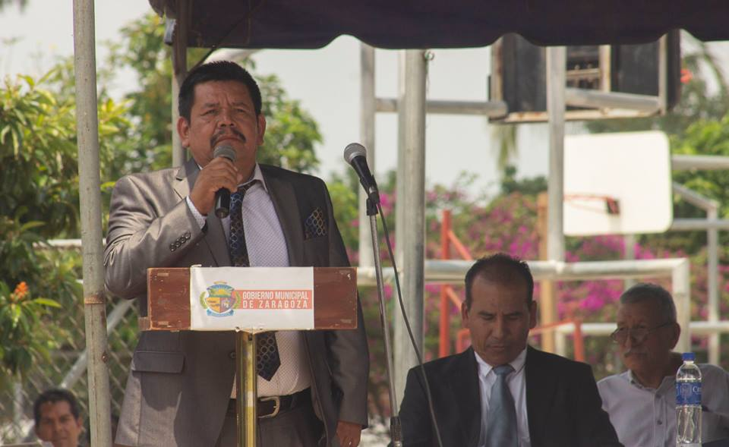
Periodo 2018-2021

https://www.facebook.com/AlcaldiadeZaragoza/photos/a.360532504027272/1727105907369918/?type=3&theater
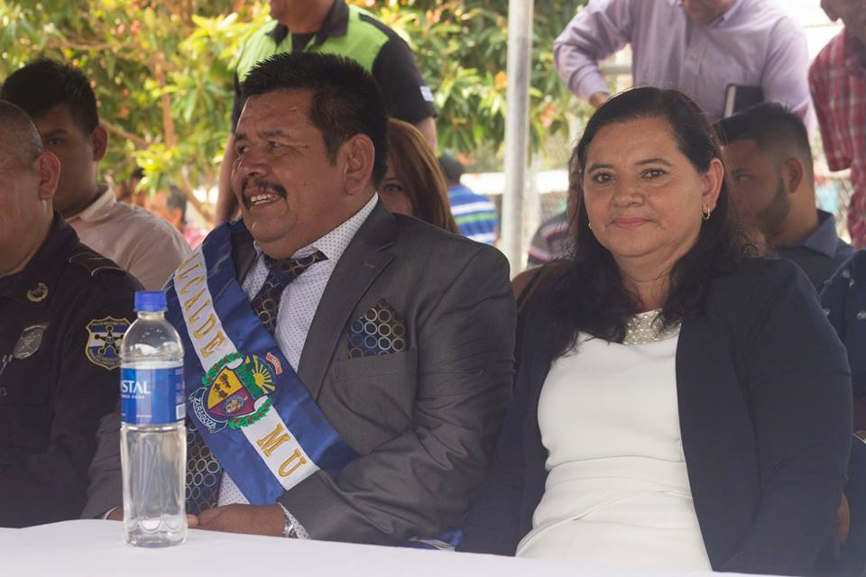
https://www.facebook.com/AlcaldiadeZaragoza/photos/a.360532504027272/1727106317369877/?type=3&theater

4 de mayo de 2018
Inauguración de juegos intramuros del Centro escolar José María Cáceres en las instalaciones del polideportivo.

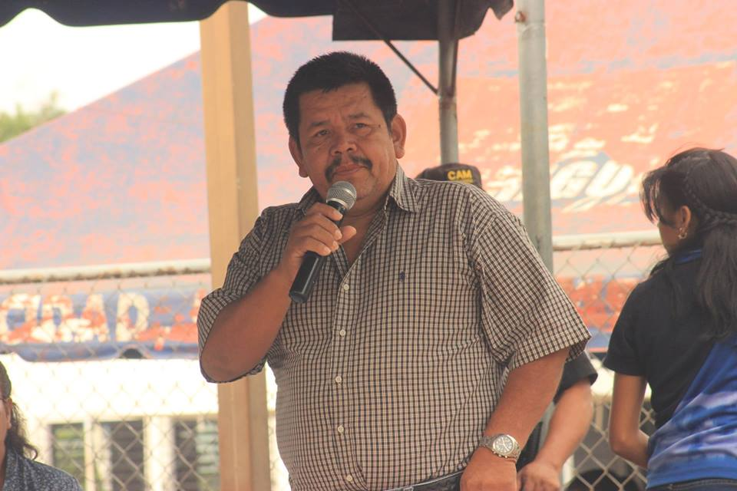

https://www.facebook.com/AlcaldiadeZaragoza/photos/a.360532504027272/1729965573750618/?type=3&theater
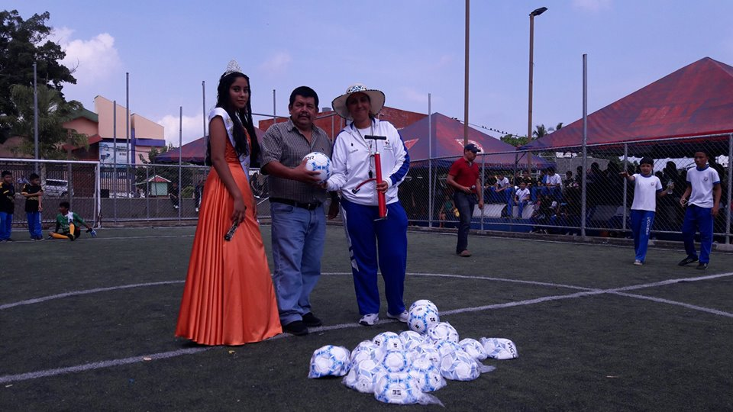

https://www.facebook.com/AlcaldiadeZaragoza/photos/a.360532504027272/1730281800385662/?type=3&theater

10 de mayo de 2018
Celebración del día de las madres.
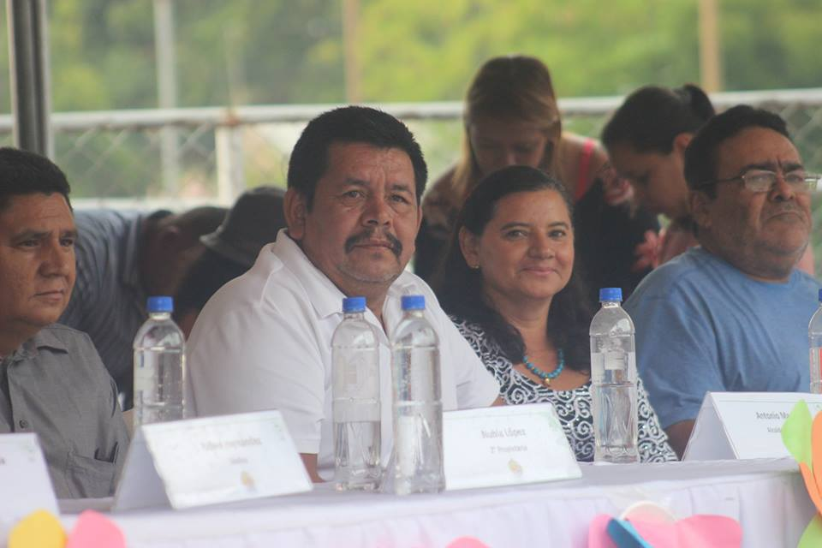
https://www.facebook.com/AlcaldiadeZaragoza/photos/a.360532504027272/1736286229785219/?type=3&theater
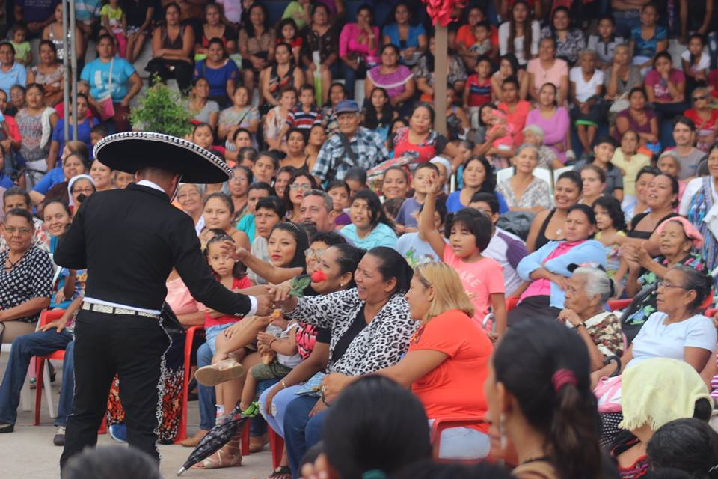

https://www.facebook.com/AlcaldiadeZaragoza/photos/a.360532504027272/1736286396451869/?type=3&theater

12 de mayo de 2018
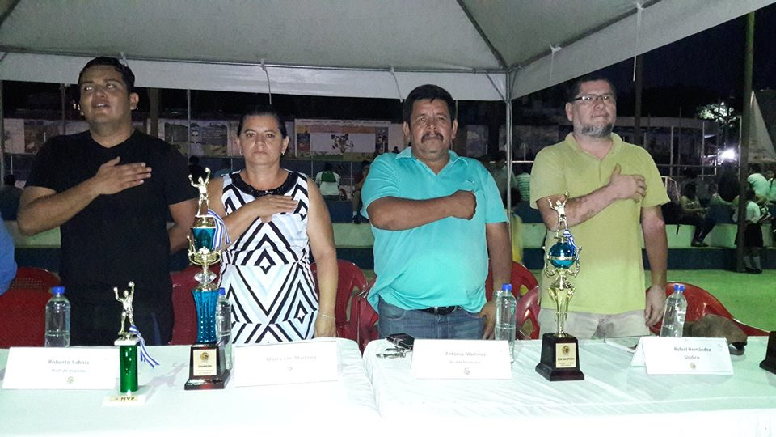
Final de torneo voleibol.
https://www.facebook.com/AlcaldiadeZaragoza/photos/a.360532504027272/1738330149580827/?type=3&theater
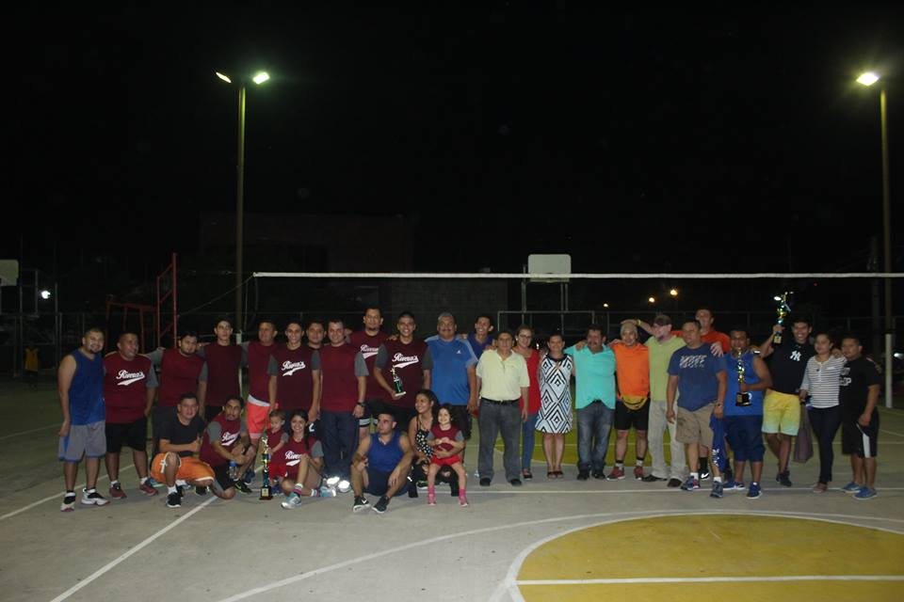

https://www.facebook.com/AlcaldiadeZaragoza/photos/a.360532504027272/1738405716239937/?type=3&theater

14 de mayo de 2018
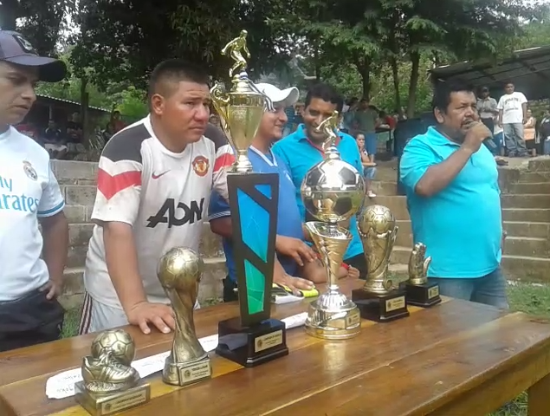
Final de futbol libre, en cantón san Sebastián (azuchillo)
https://www.facebook.com/AlcaldiadeZaragoza/photos/a.360532504027272/1740028359411006/?type=3&theater

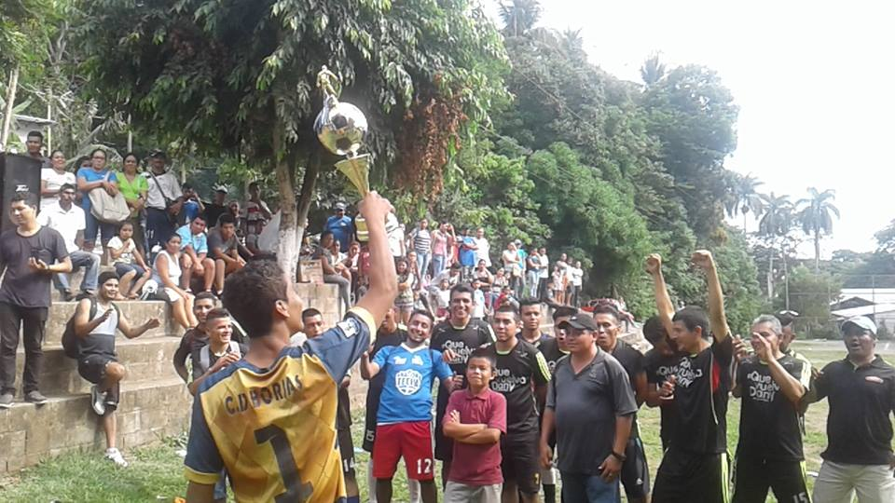
https://www.facebook.com/AlcaldiadeZaragoza/photos/a.360532504027272/1740013046079204/?type=3&theater

14 de mayo de 2018
Final de futbol macho en cantón Guadalupe.
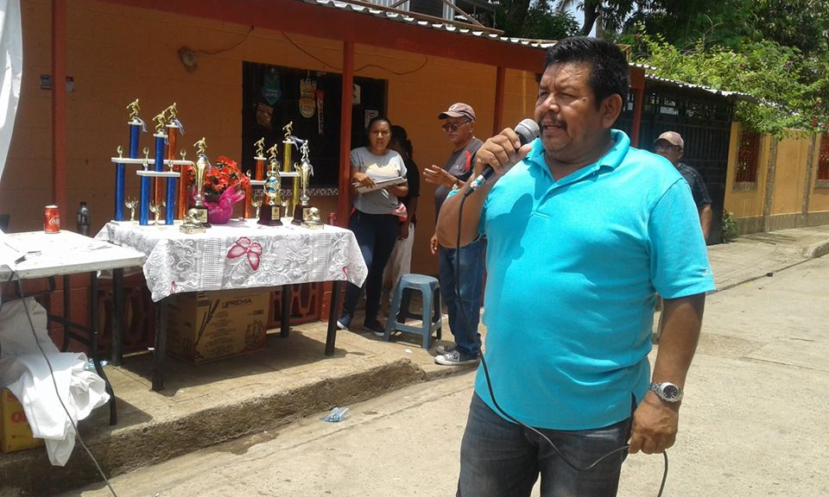
https://www.facebook.com/AlcaldiadeZaragoza/photos/a.360532504027272/1740089042738271/?type=3&theater

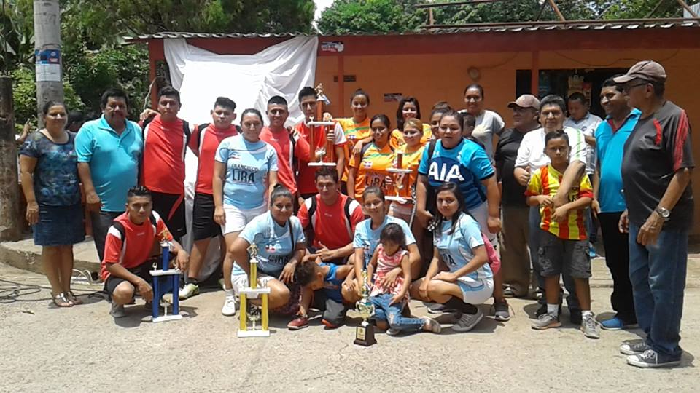
https://www.facebook.com/AlcaldiadeZaragoza/photos/a.360532504027272/1740089632738212/?type=3&theater

28 de mayo de 2018
Inauguración de torneo libre en cantón San Sebastián (azuchillo)

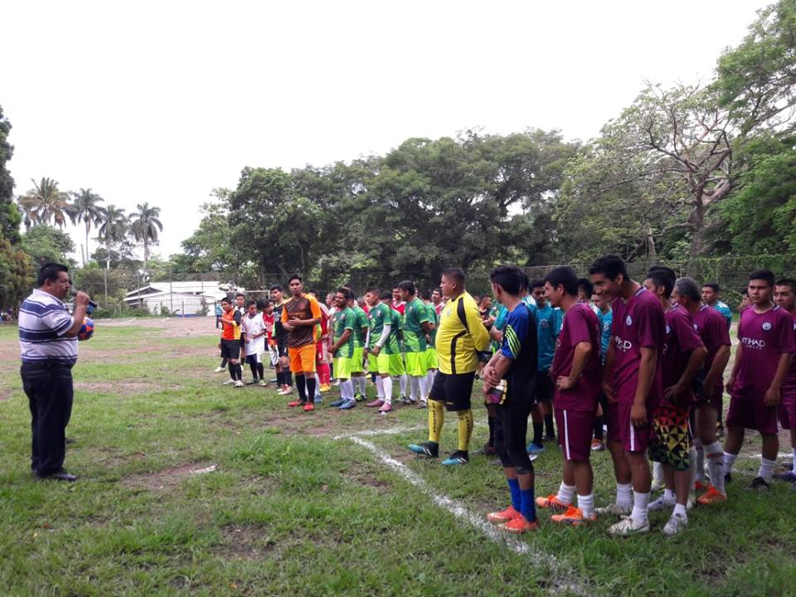
https://www.facebook.com/AlcaldiadeZaragoza/photos/a.360532504027272/1754069578006884/?type=3&theater

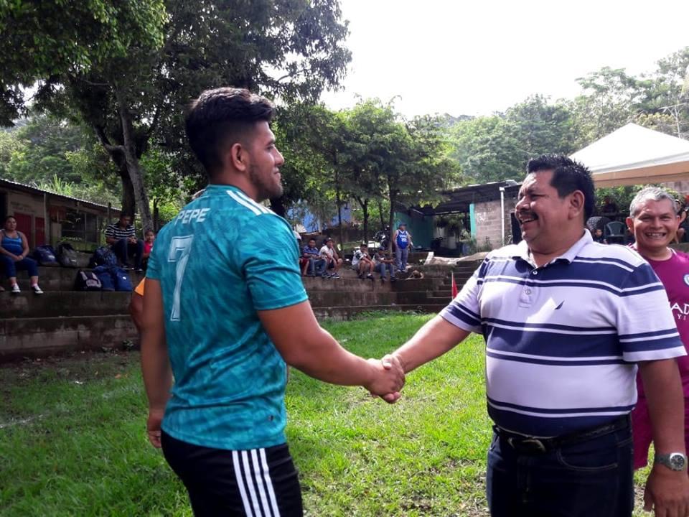
https://www.facebook.com/AlcaldiadeZaragoza/photos/a.360532504027272/1754069768006865/?type=3&theater

8 de junio de 2018
Donación de arbolitos por parte de representantes de la asamblea legislativa.
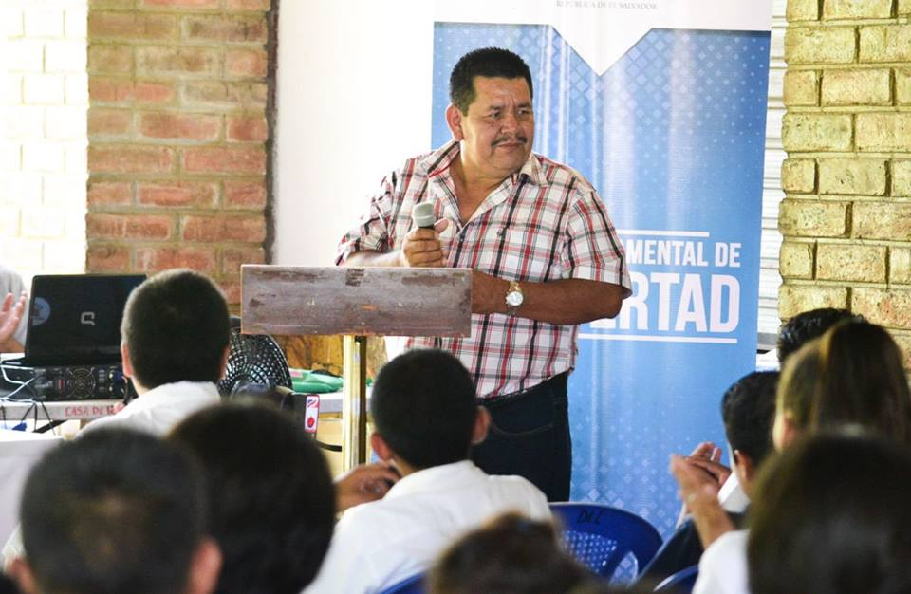

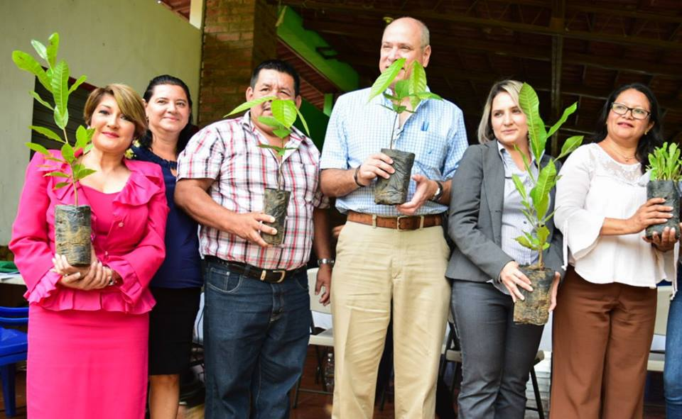
https://www.facebook.com/AlcaldiadeZaragoza/photos/a.360532504027272/1765511233529385/?type=3&theater

https://www.facebook.com/AlcaldiadeZaragoza/photos/a.360532504027272/1765511366862705/?type=3&theater

22 de junio de 2018
Celebración del día del maestro.
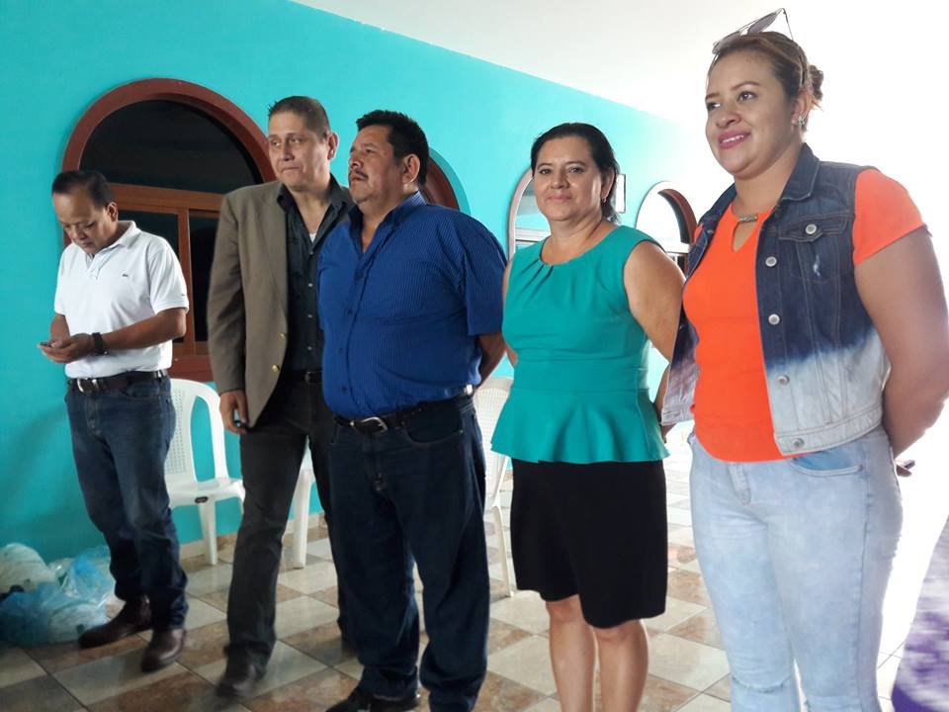

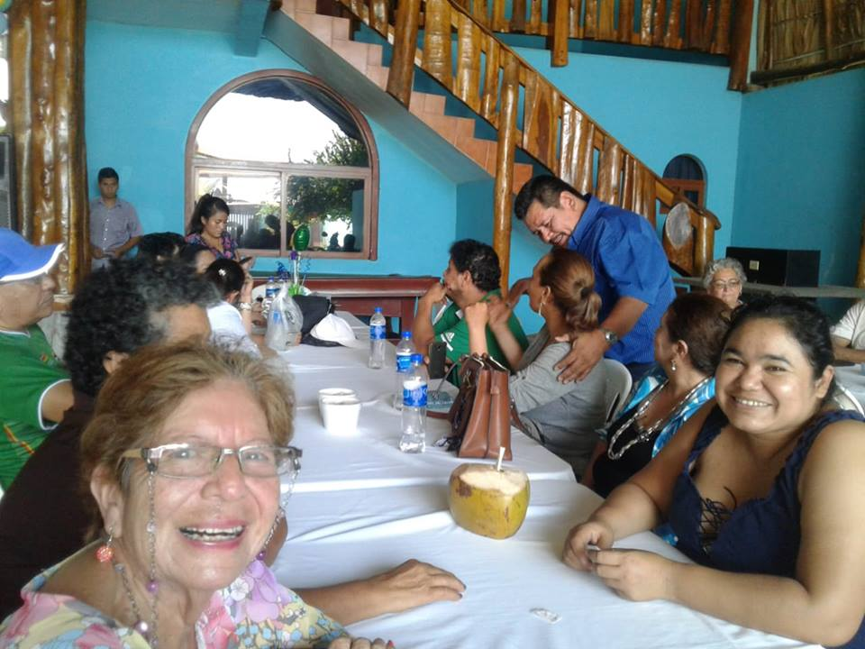
https://www.facebook.com/AlcaldiadeZaragoza/photos/a.360532504027272/1784400381640470/?type=3&theater

https://www.facebook.com/AlcaldiadeZaragoza/photos/a.360532504027272/1784400618307113/?type=3&theater

14 de julio de 2018
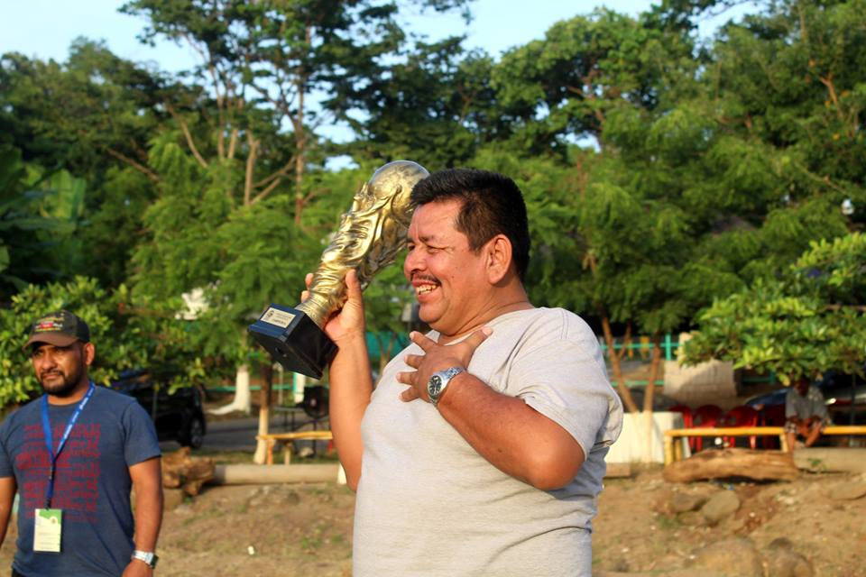
Nuestro alcalde Antonio Martínez, se hace presente a la gran final de papi futbol A y B. (zaragopolis)

https://www.facebook.com/AlcaldiadeZaragoza/photos/a.360532504027272/1817832958297212/?type=3&theater

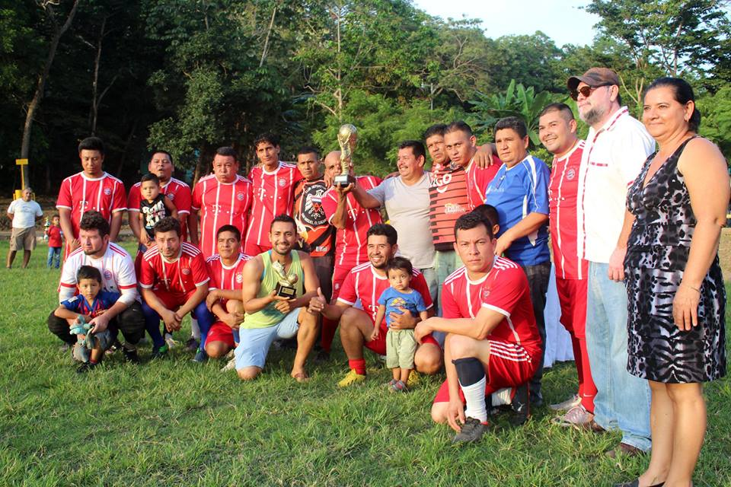
https://www.facebook.com/AlcaldiadeZaragoza/photos/a.360532504027272/1817833308297177/?type=3&theater

15 de julio de 2018
Entrega de 200 uniformes deportivos para equipos de futbol del torneo de futbol libre que se lleva a cabo en las instalaciones de la plaza turística Zaragópolis, este es un esfuerzo más de nuestro alcalde Antonio Martínez y consejo municipal, que permite el sano esparcimiento y la prevención a la violencia.
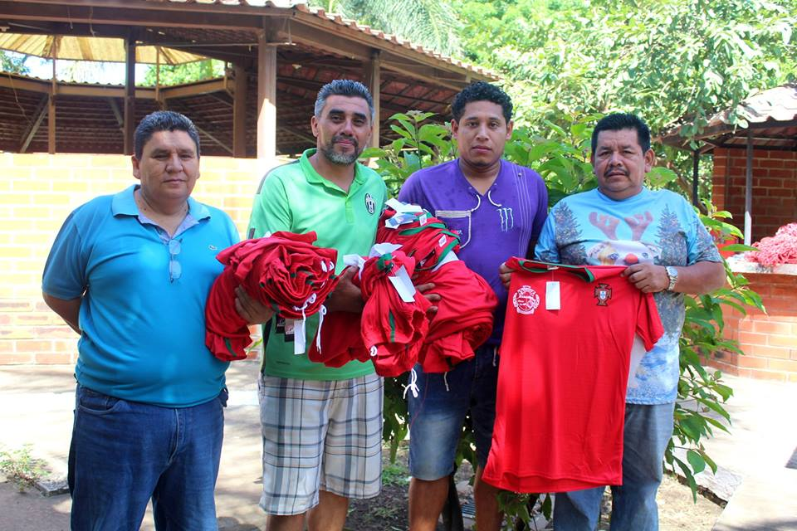
https://www.facebook.com/AlcaldiadeZaragoza/photos/a.360532504027272/1818951684852006/?type=3&theater

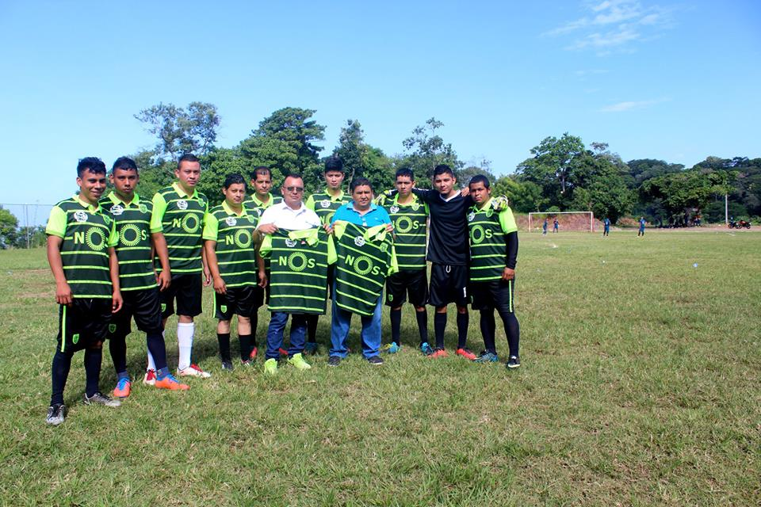

https://www.facebook.com/AlcaldiadeZaragoza/photos/a.360532504027272/1818951114852063/?type=3&theater

16 de julio de 2018
Final del torneo femenino en las instalaciones del polideportivo. Con el respaldo de nuestro alcalde Antonio Martínez y su consejo municipal, entregamos trofeos y dinero en efectivo a los equipos ganadores en las categorías A y B. Es así como esta administración reconoce la entrega, pasión y amor por el deporte.

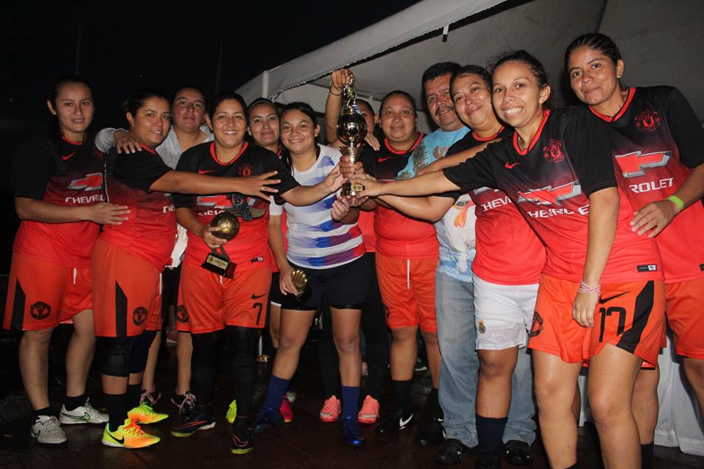
https://www.facebook.com/AlcaldiadeZaragoza/photos/a.360532504027272/1820029148077593/?type=3&theater
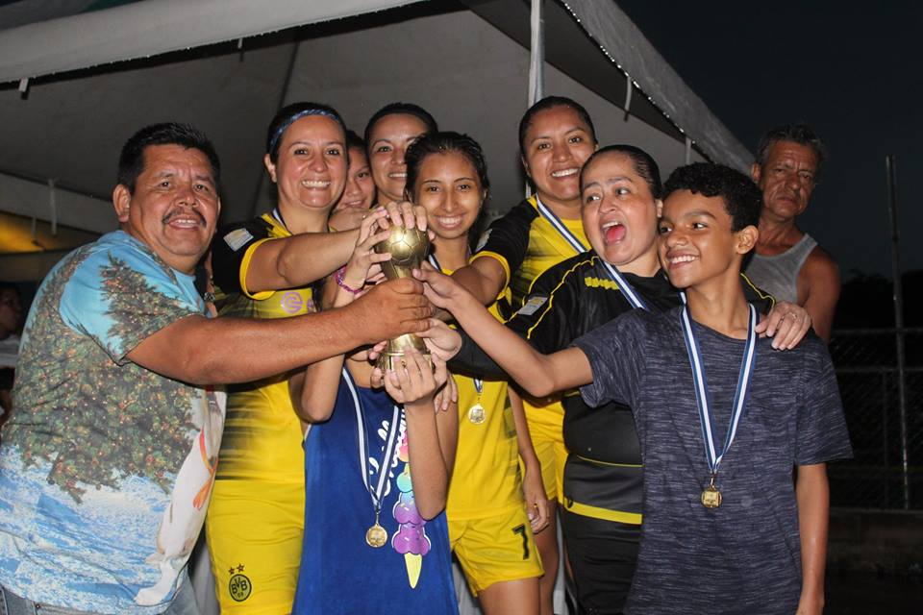

https://www.facebook.com/AlcaldiadeZaragoza/photos/a.360532504027272/1820029064744268/?type=3&theater

19 de julio de 2018

Con votación unánime los habitantes de villas de Zaragoza dijeron SI, a la construcción de la cancha y la casa comunal. La consulta ciudadana estuvo dirigida por el sr. Antonio Martínez, alcalde municipal y su consejo.

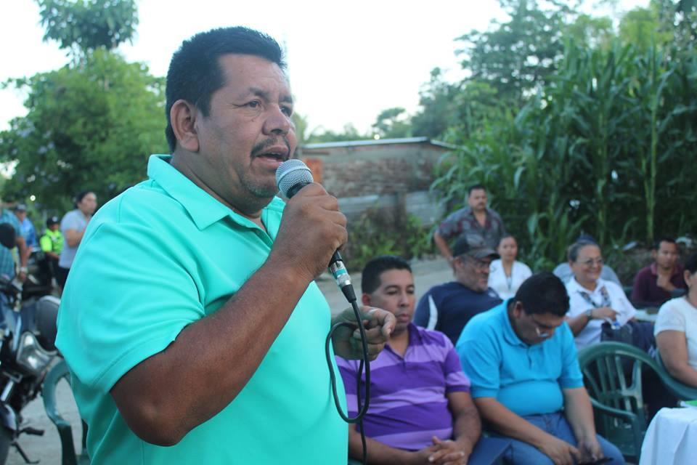

https://www.facebook.com/AlcaldiadeZaragoza/photos/a.360532504027272/1824639034283271/?type=3&theater

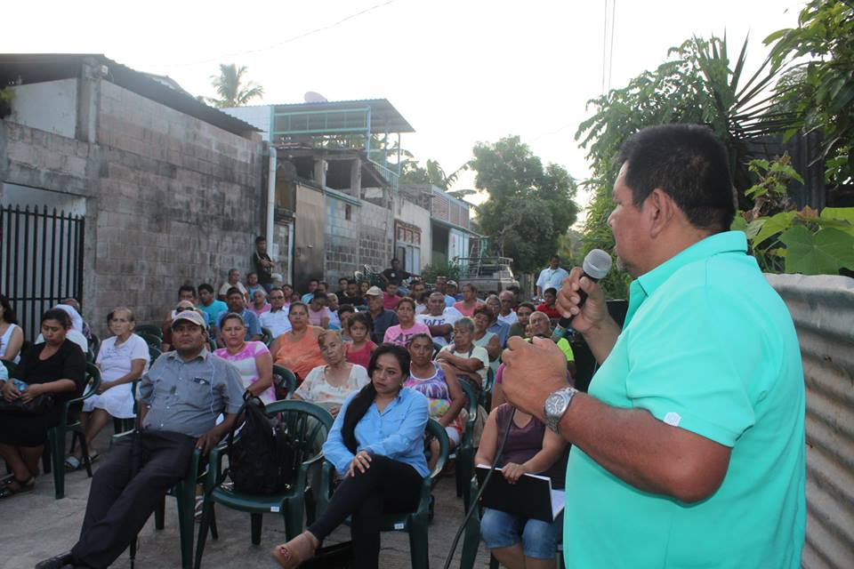

https://www.facebook.com/AlcaldiadeZaragoza/photos/a.360532504027272/1824639180949923/?type=3&theater

4 de agosto de 2018
Nuestro alcalde Antonio Martinez y su esposa Maritza de Martinez, nos acompañan en la primera simultanea de ajedrez. Actividad deportiva unica en nuestro municipio.

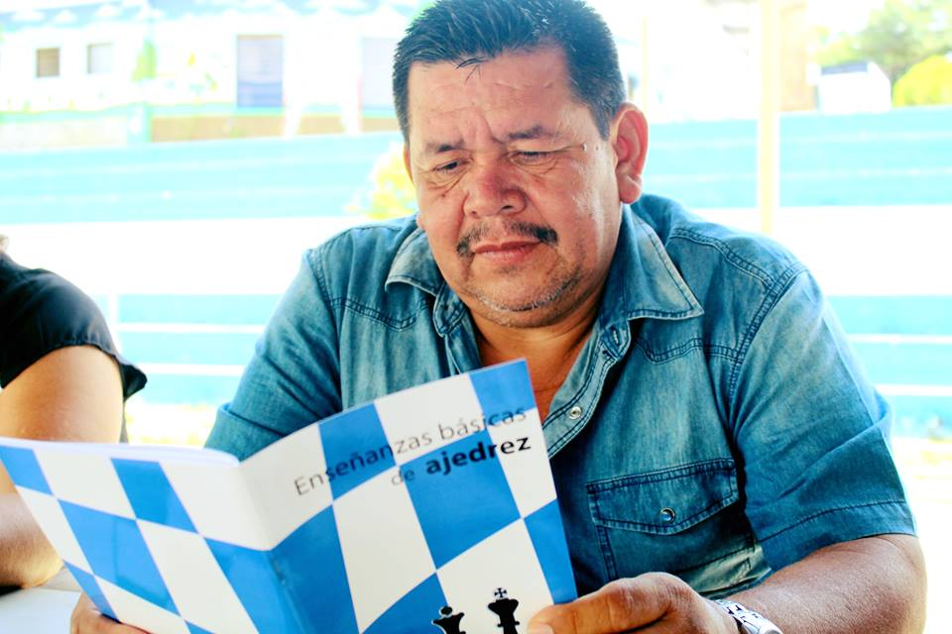
https://www.facebook.com/AlcaldiadeZaragoza/photos/a.360532504027272/1851149921632182/?type=3&theater

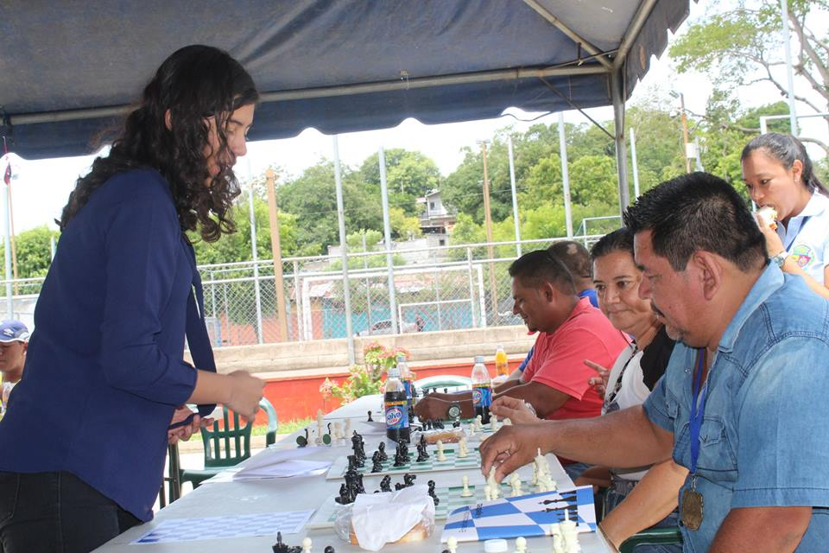

https://www.facebook.com/AlcaldiadeZaragoza/photos/a.360532504027272/1851214011625773/?type=3&theater

11 de agosto de 2018
La administración de Antonio Martínez nuestro alcalde, consejo municipal y representantes de El instituto nacional de los deportes (INDES) Ha hecho posible el inicio del torneo pre infantil, infantil y pre juvenil. Apoyando a cada equipo con su indumentaria.
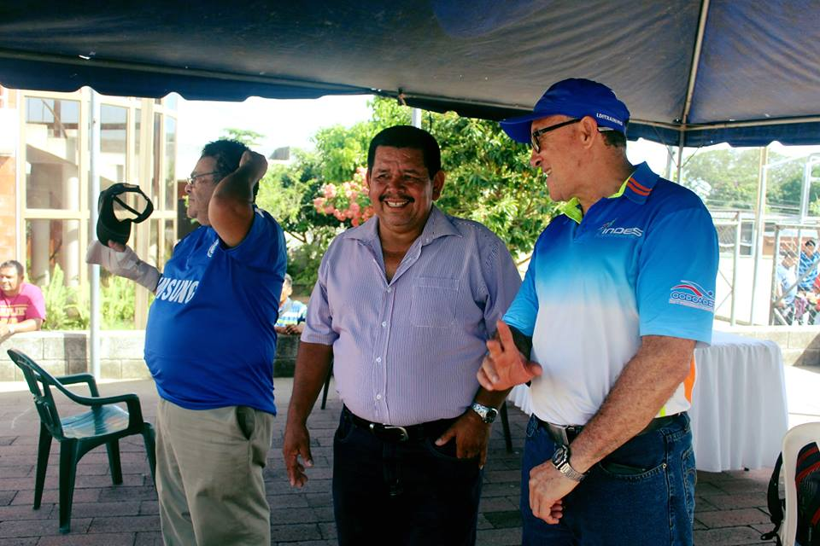
https://www.facebook.com/AlcaldiadeZaragoza/photos/a.360532504027272/1863487027065138/?type=3&theater

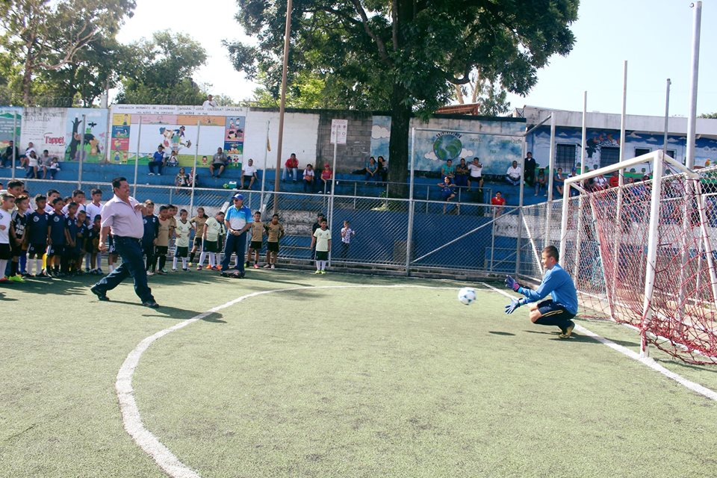

https://www.facebook.com/AlcaldiadeZaragoza/photos/a.360532504027272/1863491810397993/?type=3&theater

11 de agosto de 2018
Esta tarde se realizó la premiación del torneo relámpago en la colonia el paraíso zaite 2

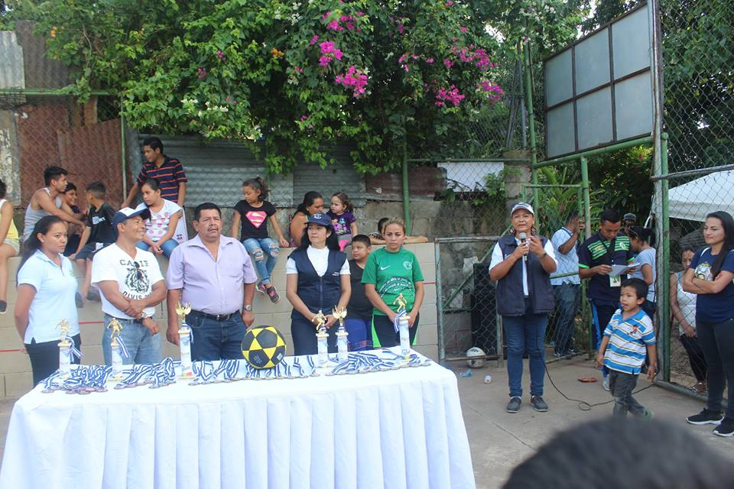
https://www.facebook.com/AlcaldiadeZaragoza/photos/a.360532504027272/1863621770384997/?type=3&theater

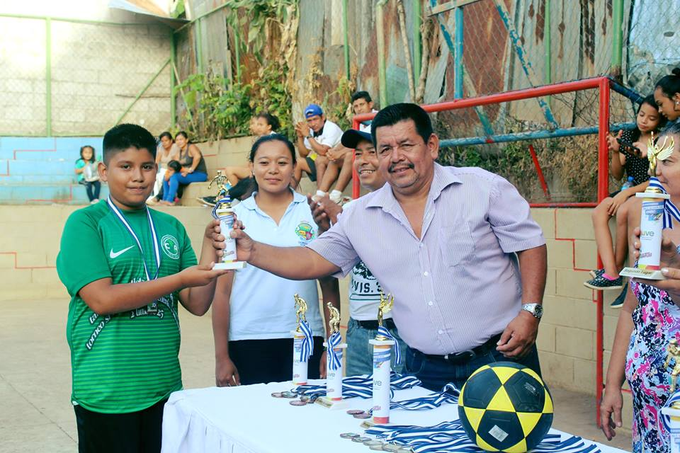

https://www.facebook.com/AlcaldiadeZaragoza/photos/a.360532504027272/1863622843718223/?type=3&theater
11 de agosto de 2018
Premiación de torneo de futbol infantil y pre infantil.
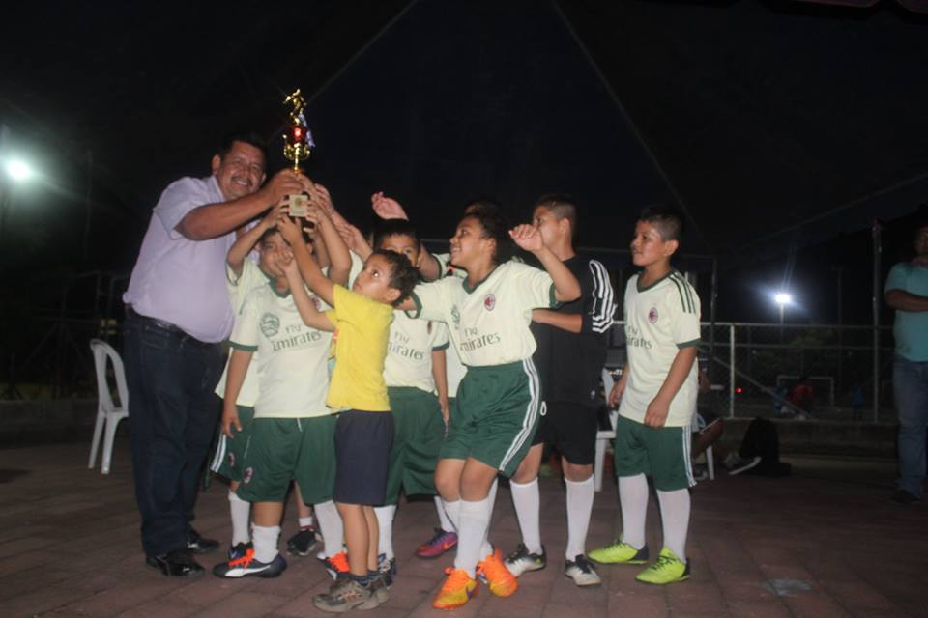

https://www.facebook.com/AlcaldiadeZaragoza/photos/a.360532504027272/1863725740374600/?type=3&theater

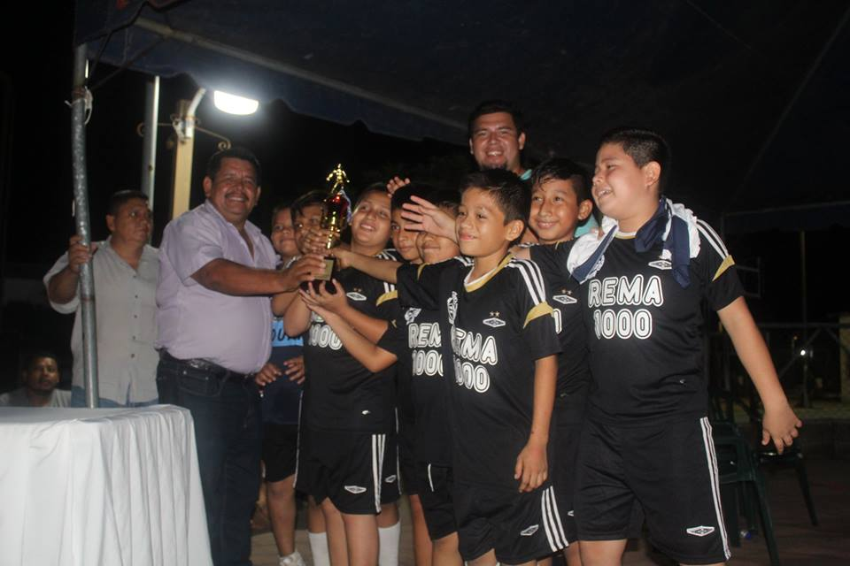

https://www.facebook.com/AlcaldiadeZaragoza/photos/a.360532504027272/1863726153707892/?type=3&theater
12 de agosto de 2018
La administración de Antonio Martínez y su consejo municipal sigue apoyando el torneo de futbol femenino, en esta ocasión se hizo entrega de uniformes para los 14 equipos inscritos.
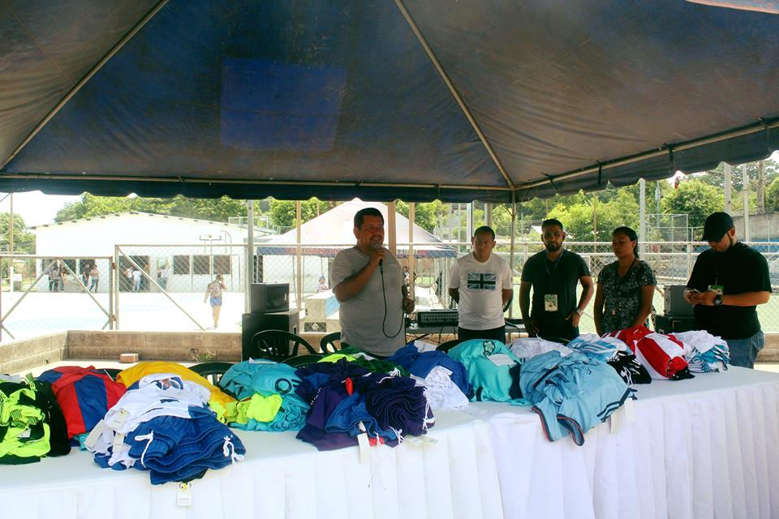

https://www.facebook.com/AlcaldiadeZaragoza/photos/a.360532504027272/1865153296898511/?type=3&theater

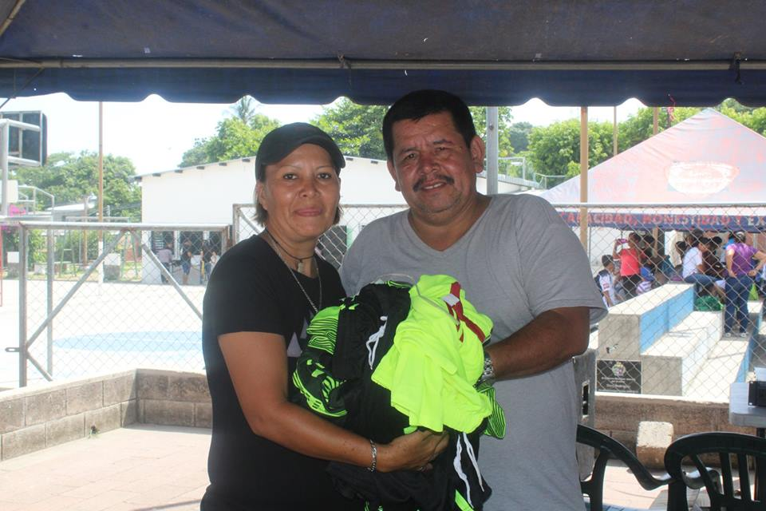

https://www.facebook.com/AlcaldiadeZaragoza/photos/a.360532504027272/1865160976897743/?type=3&theater

19 de agosto de 2018
Con el apoyo de nuestro alcalde Antonio Martínez y su consejo municipal. Se realizó el torneo relámpago de vóleibol mixto en las instalaciones del polideportivo.
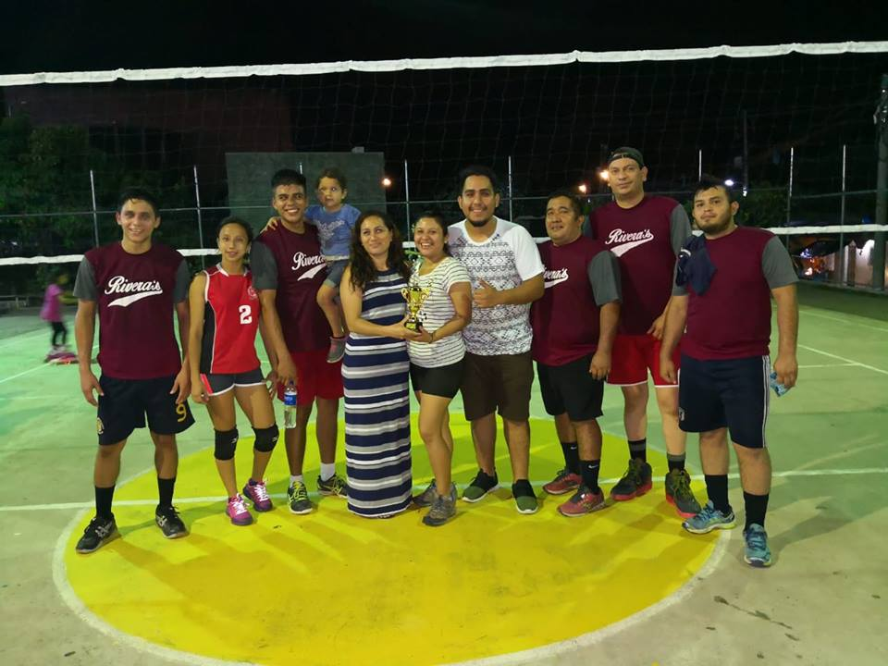
https://www.facebook.com/AlcaldiadeZaragoza/photos/a.360532504027272/1877703715643469/?type=3&theater
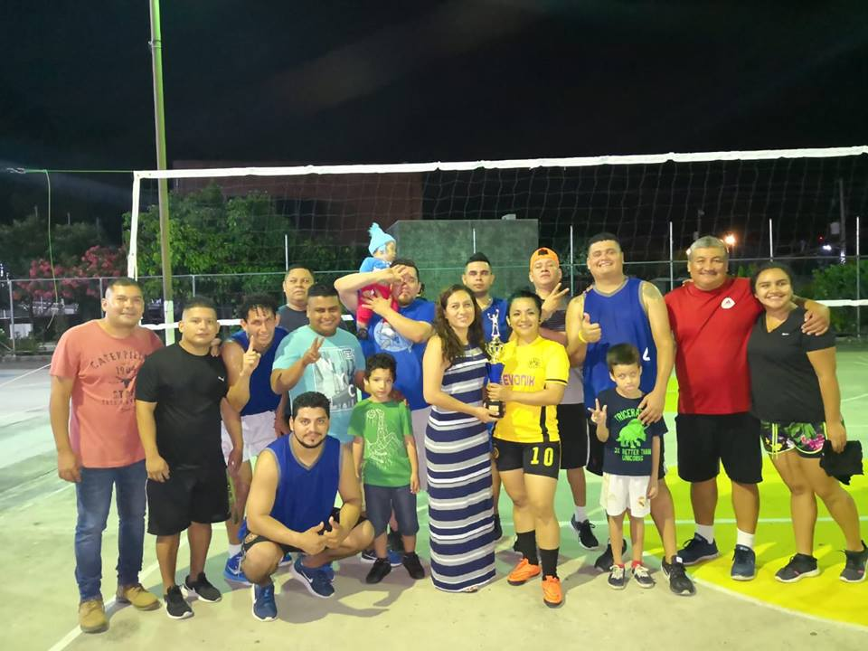
https://www.facebook.com/AlcaldiadeZaragoza/photos/a.360532504027272/1877702858976888/?type=3&theater
25 de agosto de 2018
Presentación de candidatas 2018.

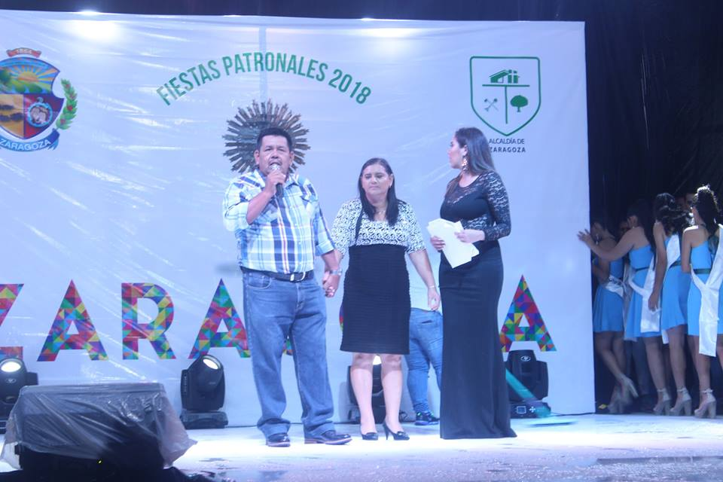
https://www.facebook.com/AlcaldiadeZaragoza/photos/a.360532504027272/1887616937985480/?type=3&theater

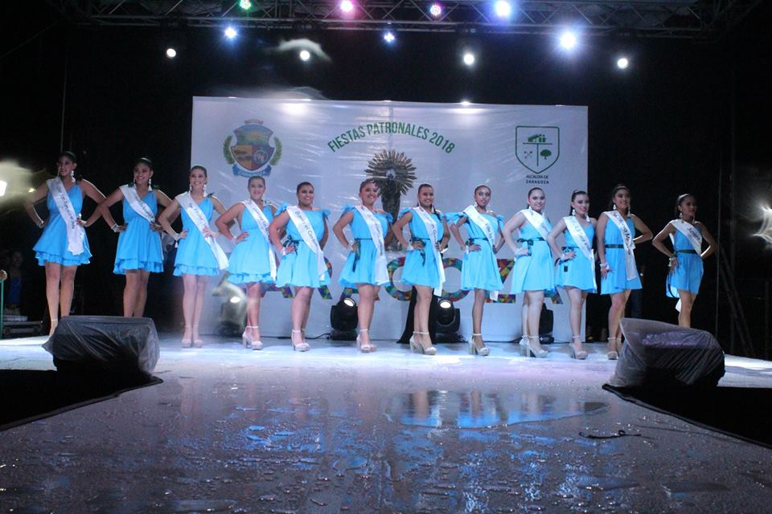
https://www.facebook.com/AlcaldiadeZaragoza/photos/a.360532504027272/1887638987983275/?type=3&theater
26 de agosto de 2018
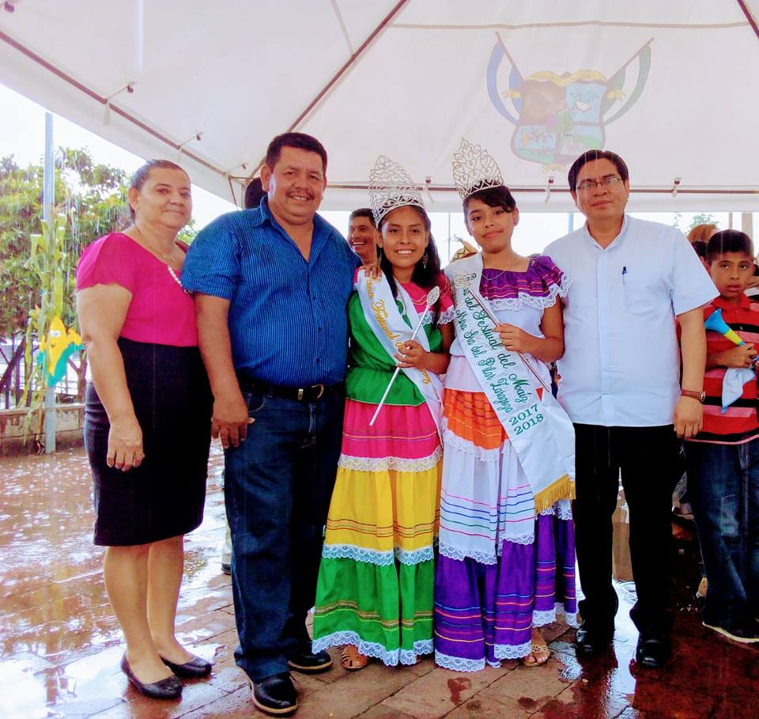
Festival del maíz 2018
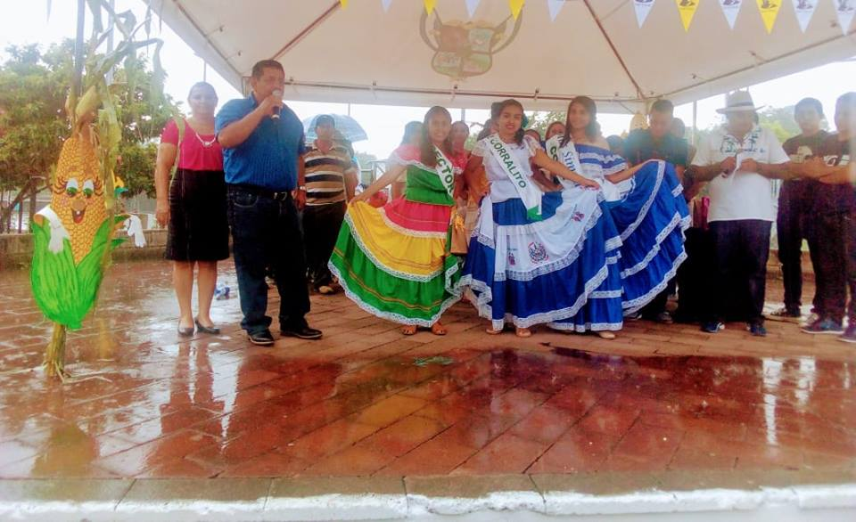
https://www.facebook.com/AlcaldiadeZaragoza/photos/a.360532504027272/1888720914541749/?type=3&theater

https://www.facebook.com/AlcaldiadeZaragoza/photos/a.360532504027272/1888720991208408/?type=3&theater

3 de septiembre de 2018
Inauguración del mes cívico.

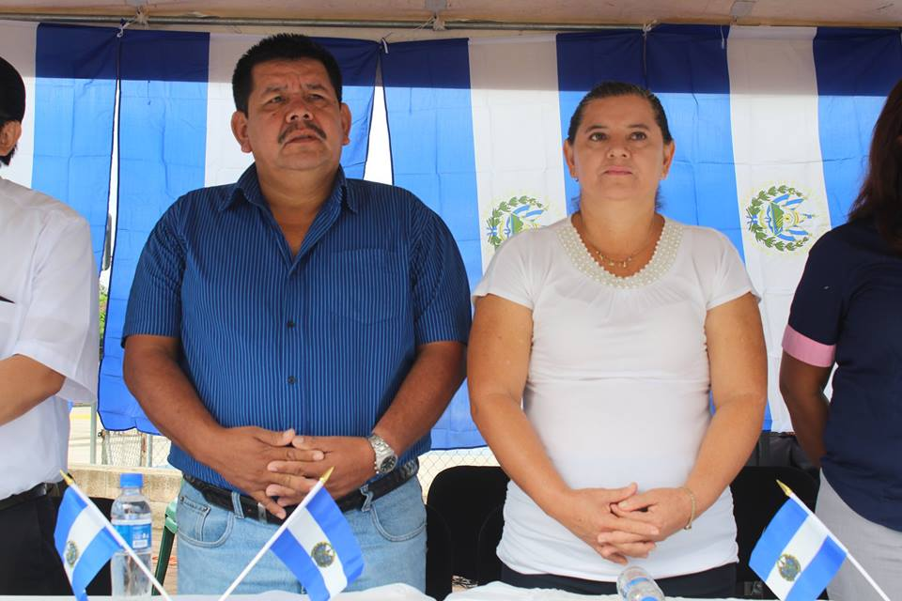

https://www.facebook.com/AlcaldiadeZaragoza/photos/a.360532504027272/1898166756930498/?type=3&theater

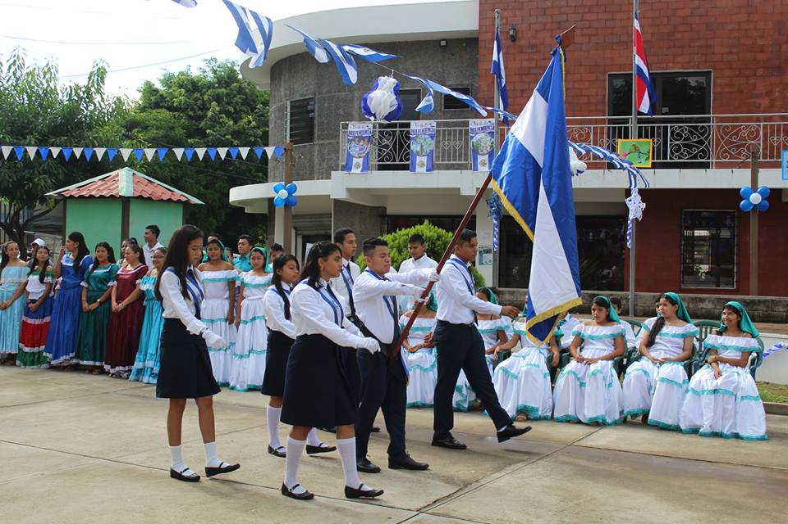

https://www.facebook.com/AlcaldiadeZaragoza/photos/a.360532504027272/1898166733597167/?type=3&theater

6 de septiembre de 2018
“Agradezco a las empresas que se han hecho presente a este gran evento, todo esto es posible gracias a la apertura que han mostrado con nuestra administración”: Antonio Martínez, alcalde municipal, sobre la feria de empleos.
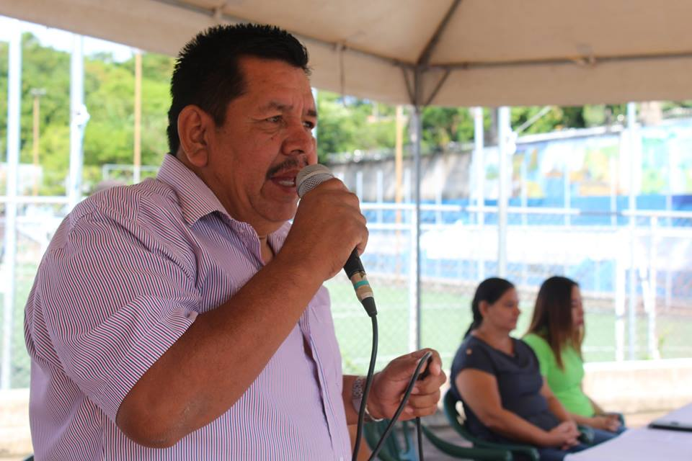

https://www.facebook.com/AlcaldiadeZaragoza/photos/a.360532504027272/1901560259924481/?type=3&theater

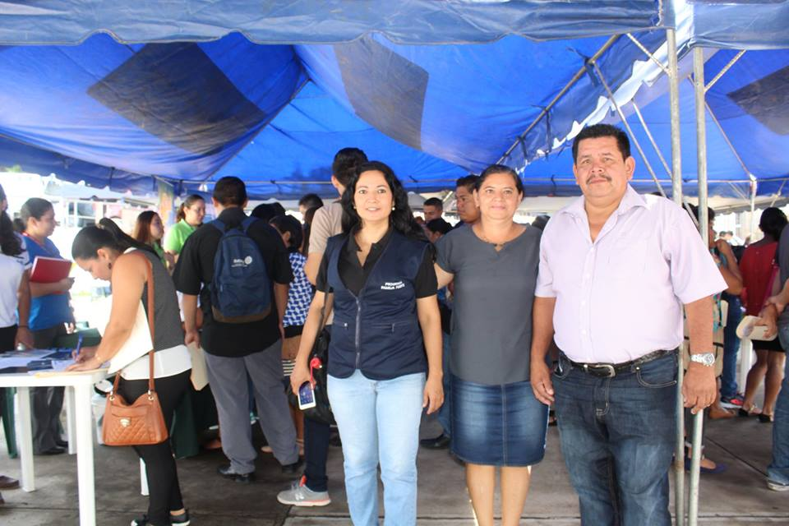

https://www.facebook.com/AlcaldiadeZaragoza/photos/a.360532504027272/1901560433257797/?type=3&theater

7 de septiembre de 2018
Gracias a la apertura de la administración de Antonio Martínez, nuestro alcalde, su consejo municipal y el respaldo de FEPADE, se realizó una caminata en el marco de la “feria de convivencia” Esto es posible gracias al proyecto: “educar y vivir” que ejecuta FEPADE.

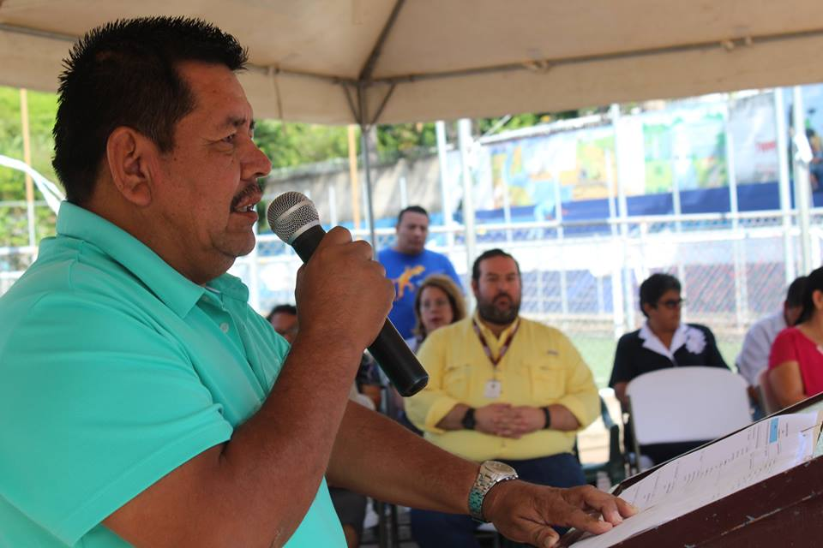

https://www.facebook.com/AlcaldiadeZaragoza/photos/a.360532504027272/1902728166474357/?type=3&theater

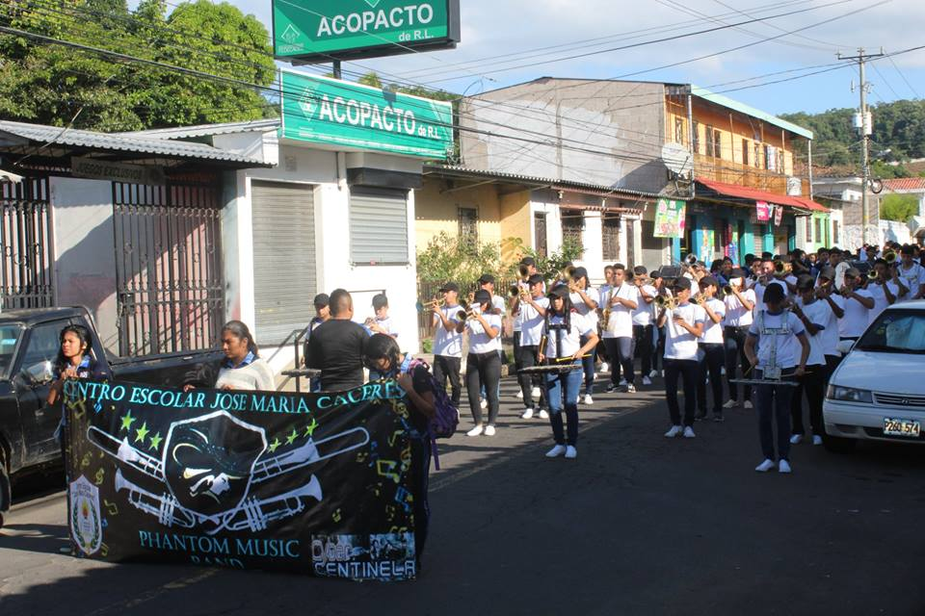

https://www.facebook.com/AlcaldiadeZaragoza/photos/a.360532504027272/1902726666474507/?type=3&theater

8 de septiembre de 2018
Acto cívico en el marco de los 197 años de independencia patria. En dicho evento participan Antonio Martínez, nuestro alcalde, su esposa y el consejo municipal, también se cuenta con la presencia de autoridades del ministerio de educación (MINED).

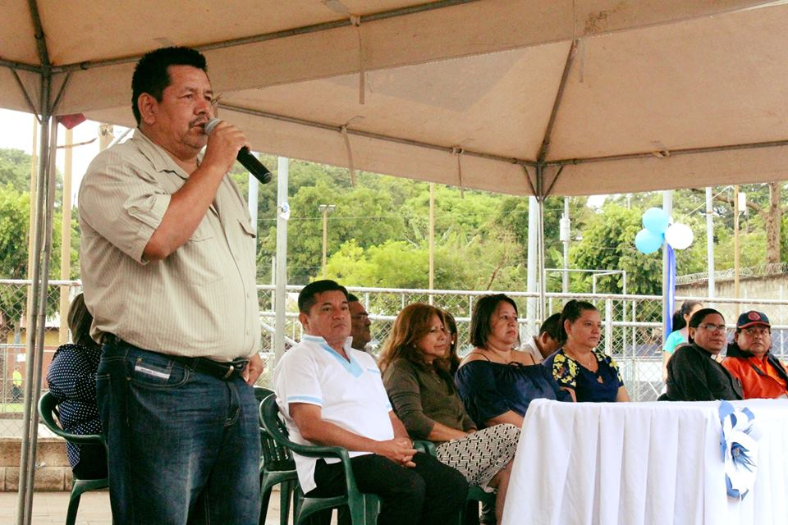

https://www.facebook.com/AlcaldiadeZaragoza/photos/a.360532504027272/1903956813018159/?type=3&theater

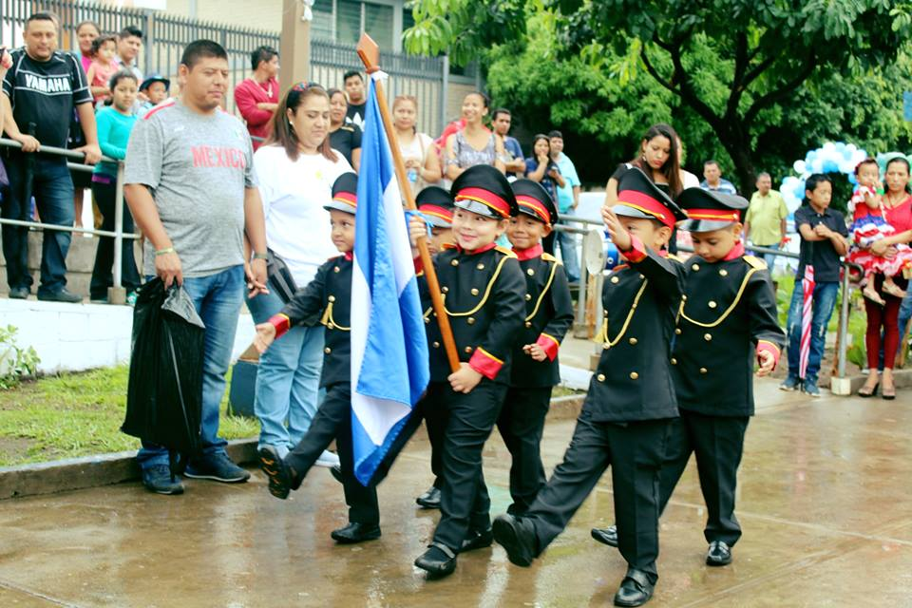

https://www.facebook.com/AlcaldiadeZaragoza/photos/a.360532504027272/1903960143017826/?type=3&theater

15 de septiembre de 2018
Acto cívico en plaza las banderas conmemorando 197 años de independencia patria.

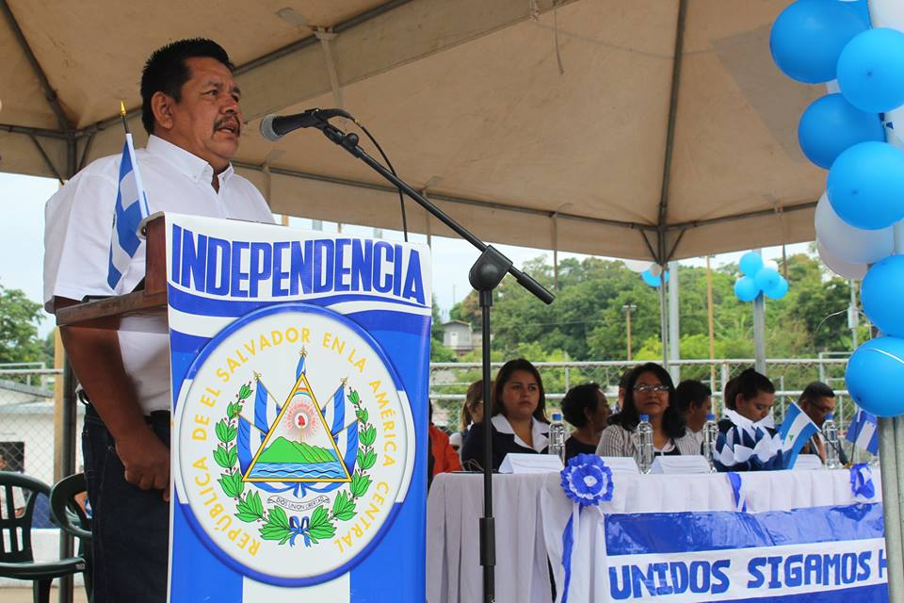

https://www.facebook.com/AlcaldiadeZaragoza/photos/a.360532504027272/1912339032179937/?type=3&theater

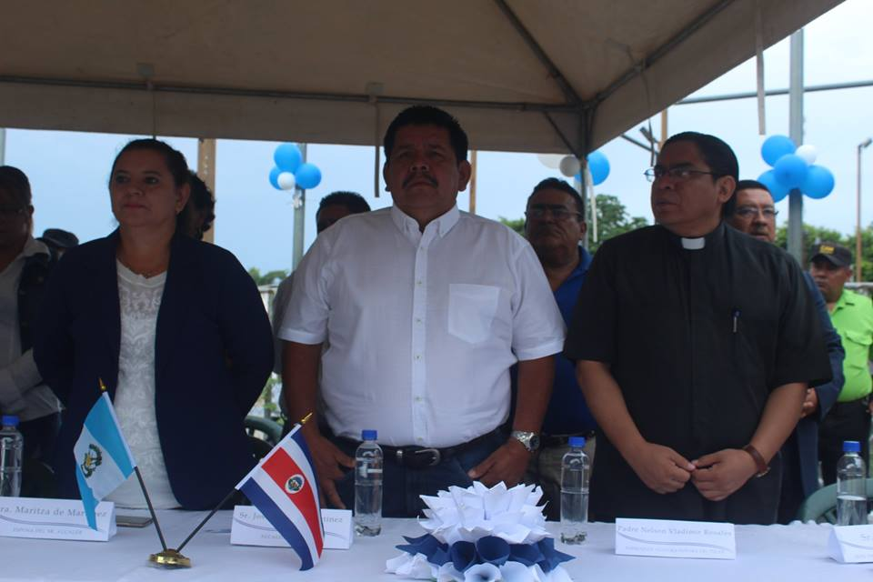

https://www.facebook.com/AlcaldiadeZaragoza/photos/a.360532504027272/1912336082180232/?type=3&theater

22 de septiembre de 2018
Elección y coronación de la reina de los festejos patronales.

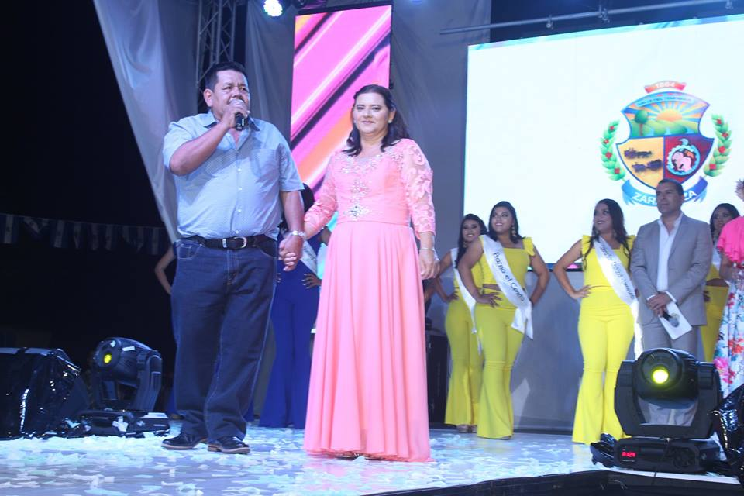

https://www.facebook.com/AlcaldiadeZaragoza/photos/a.360532504027272/1921589774588196/?type=3&theater



https://www.facebook.com/AlcaldiadeZaragoza/photos/a.360532504027272/1921661941247646/?type=3&theater

6 de octubre de 2018
Desfile de correo.
Inicio de las fiestas patronales.
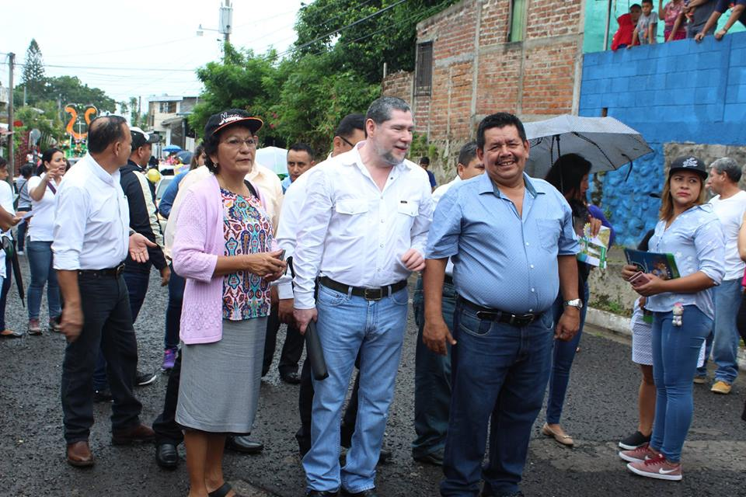
https://www.facebook.com/AlcaldiadeZaragoza/photos/a.360532504027272/1939258372821336/?type=3&theater

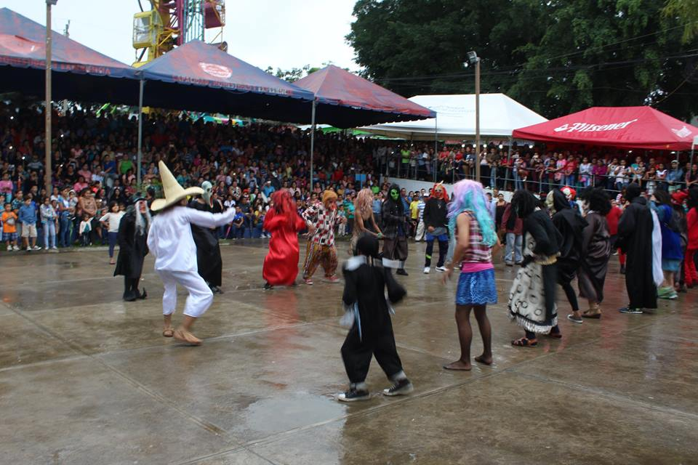

https://www.facebook.com/AlcaldiadeZaragoza/photos/a.360532504027272/1939376952809478/?type=3&theater

7 de octubre de 2018
Día de la juventud y el deporte.
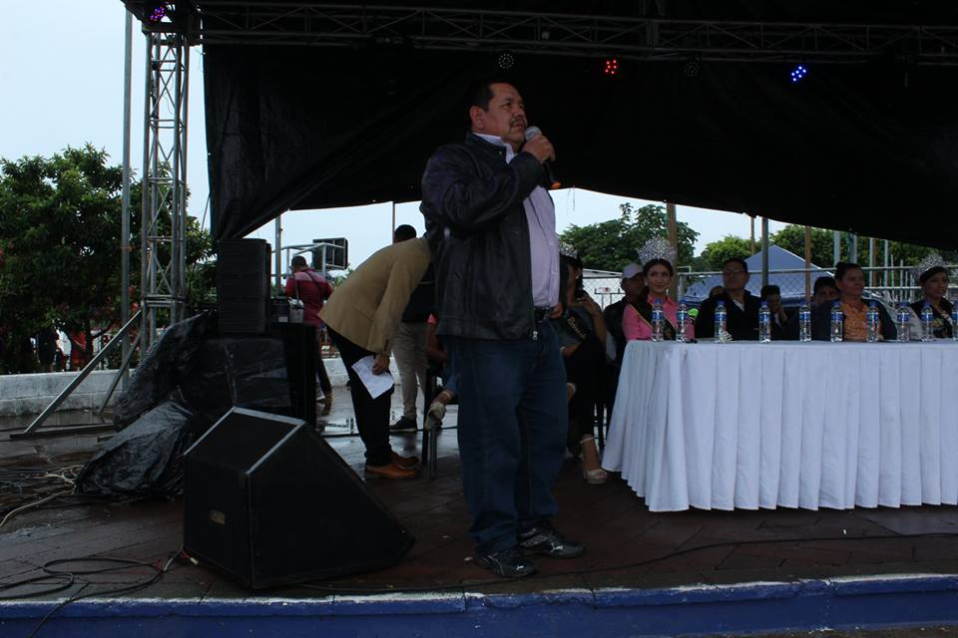
https://www.facebook.com/AlcaldiadeZaragoza/photos/a.360532504027272/1940739359339904/?type=3&theater

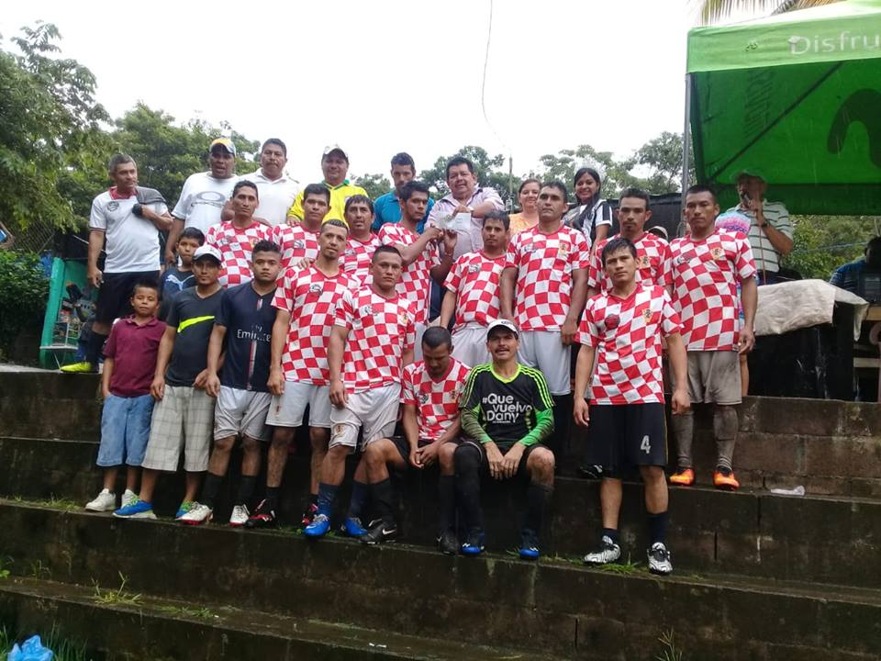

https://www.facebook.com/AlcaldiadeZaragoza/photos/a.360532504027272/1940679162679257/?type=3&theater

8 de octubre de 2018
Día del comercio.
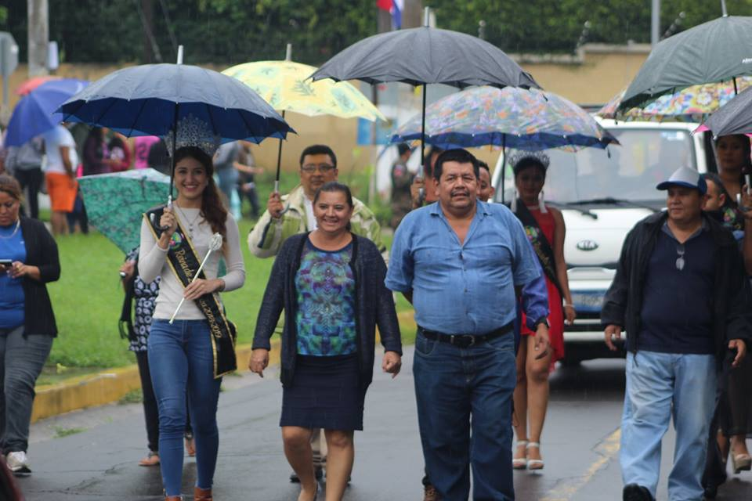

https://www.facebook.com/AlcaldiadeZaragoza/photos/a.360532504027272/1942059209207919/?type=3&theater

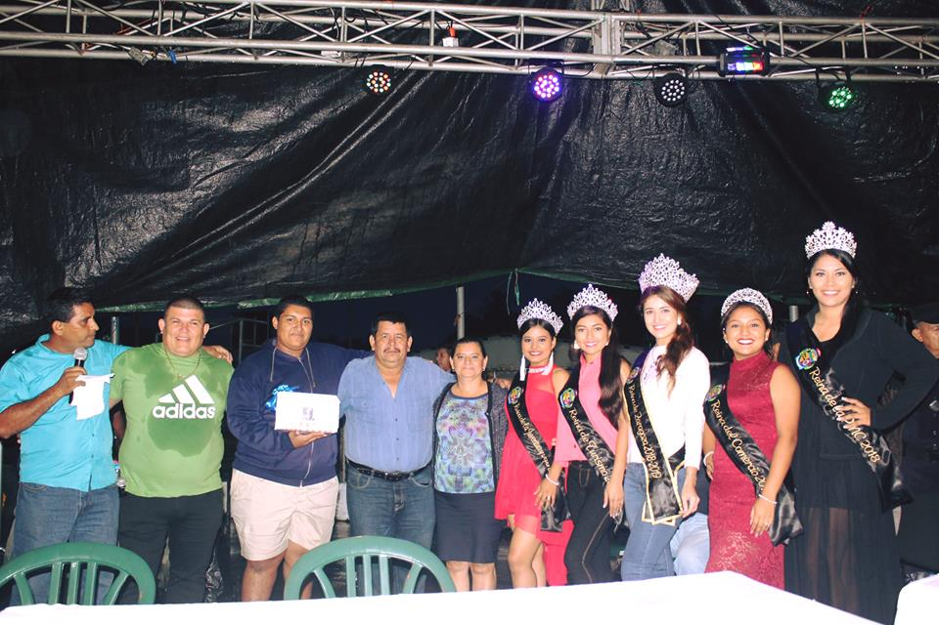

https://www.facebook.com/AlcaldiadeZaragoza/photos/a.360532504027272/1942237012523472/?type=3&theater

9 de octubre de 2018
Día de la policía nacional civil.

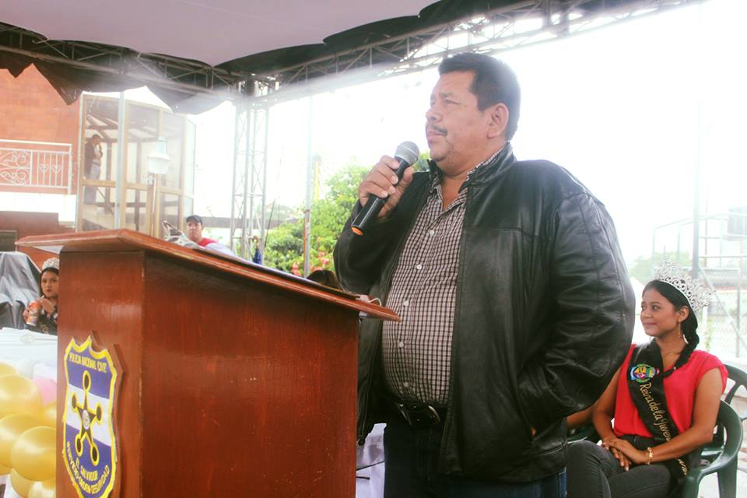

https://www.facebook.com/AlcaldiadeZaragoza/photos/a.360532504027272/1943251539088686/?type=3&theater

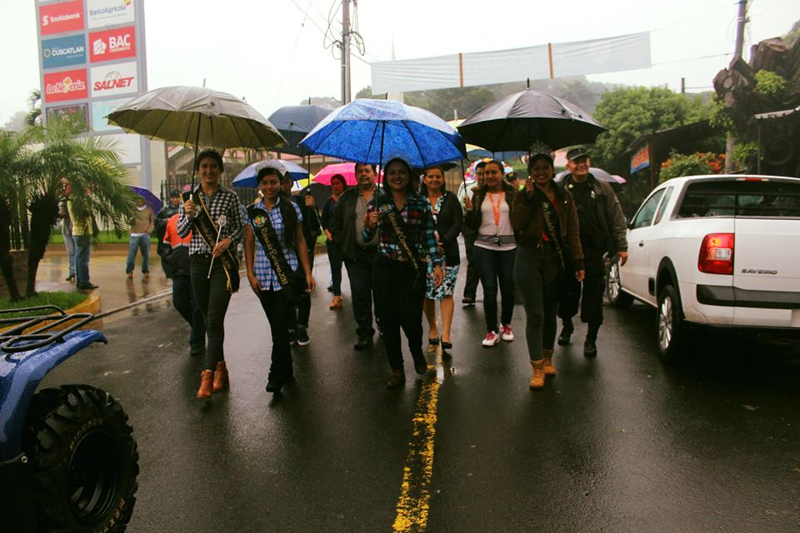

https://www.facebook.com/AlcaldiadeZaragoza/photos/a.360532504027272/1943196562427517/?type=3&theater

10 de octubre de 2018
Día del turismo.
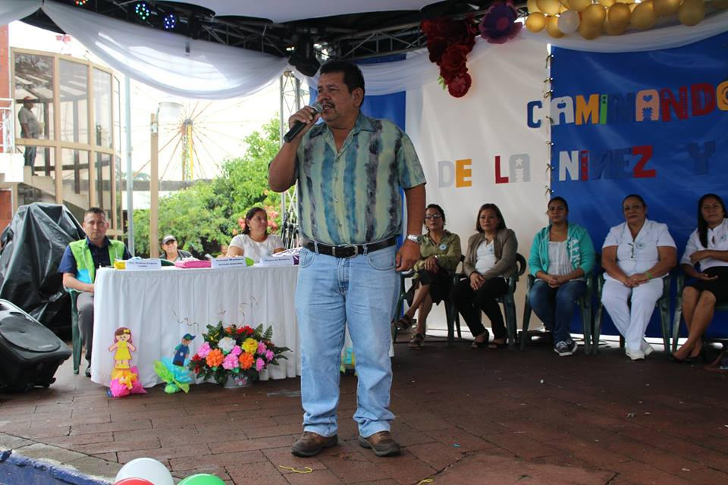
https://www.facebook.com/AlcaldiadeZaragoza/photos/a.360532504027272/1944510032296170/?type=3&theater

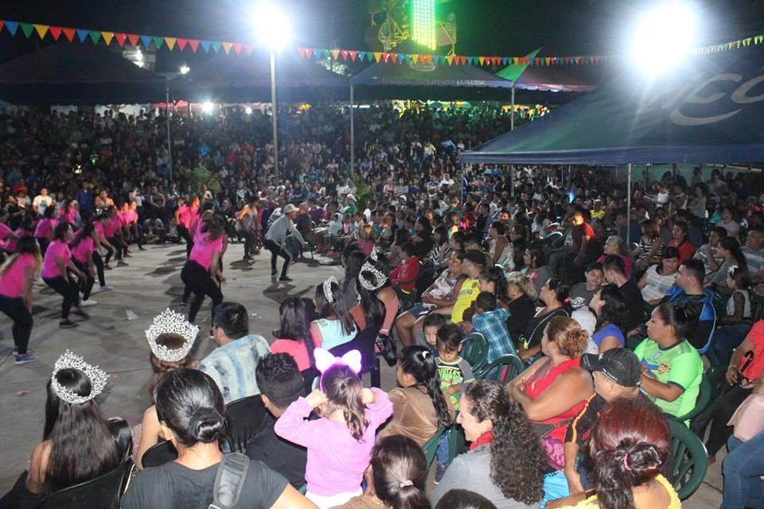

https://www.facebook.com/AlcaldiadeZaragoza/photos/a.360532504027272/1945031612244012/?type=3&theater

11 de octubre de 2018
Día del adulto mayor.

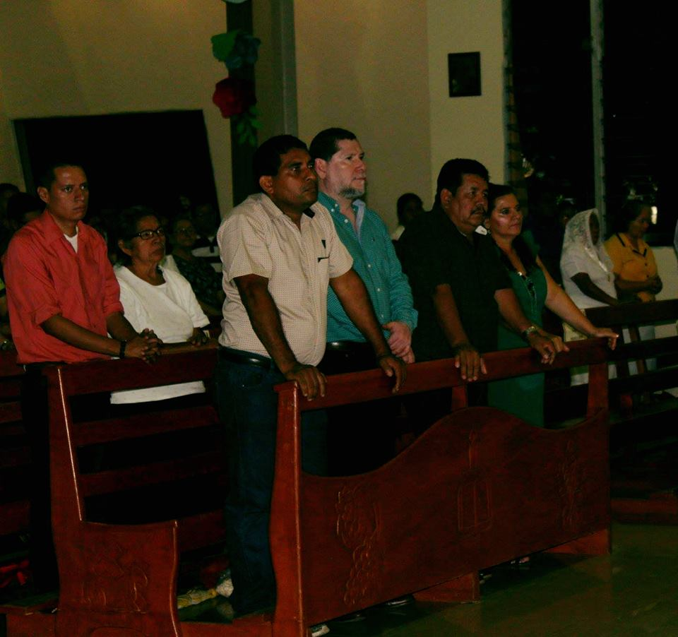

https://www.facebook.com/AlcaldiadeZaragoza/photos/a.360532504027272/1946361875444319/?type=3&theater

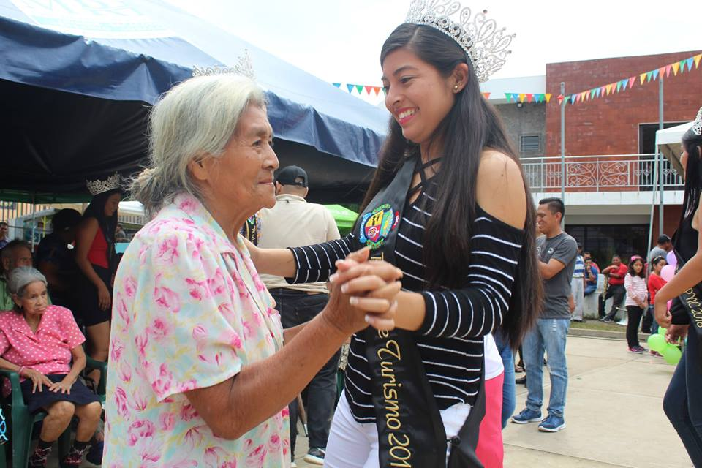

https://www.facebook.com/AlcaldiadeZaragoza/photos/a.360532504027272/1945881732159000/?type=3&theater

12 de octubre de 2018
Cierre de las fiestas patronales.

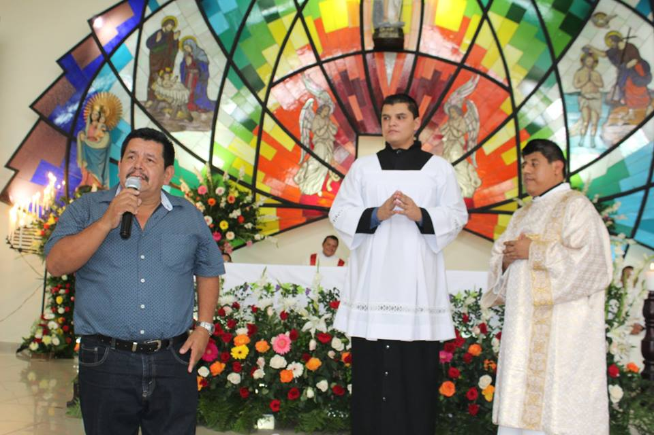

https://www.facebook.com/AlcaldiadeZaragoza/photos/a.360532504027272/1947319978681842/?type=3&theater

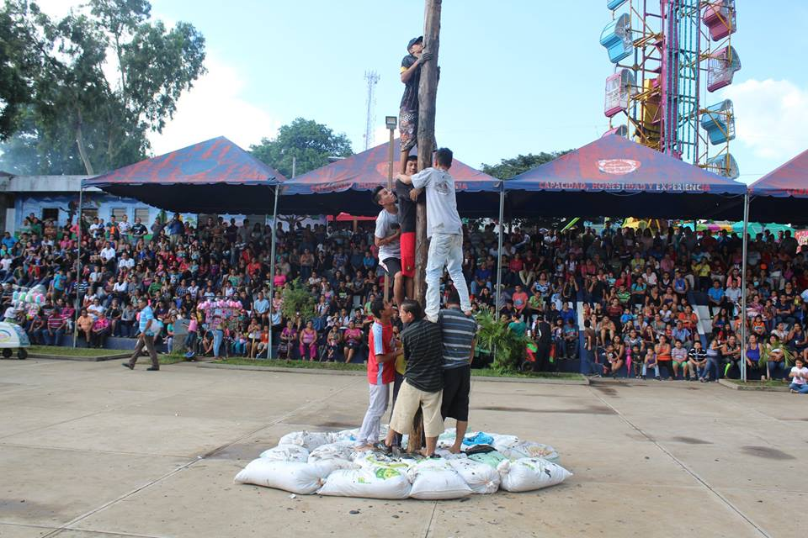

https://www.facebook.com/AlcaldiadeZaragoza/photos/a.360532504027272/1947448845335622/?type=3&theater

21 de octubre de 2018
Este día se llevó a cabo la final del torneo Futbolito Macho, denominado Antonio Martínez.
En Cantón Guadalupe donde participaron equipos Masculino y femeninos.
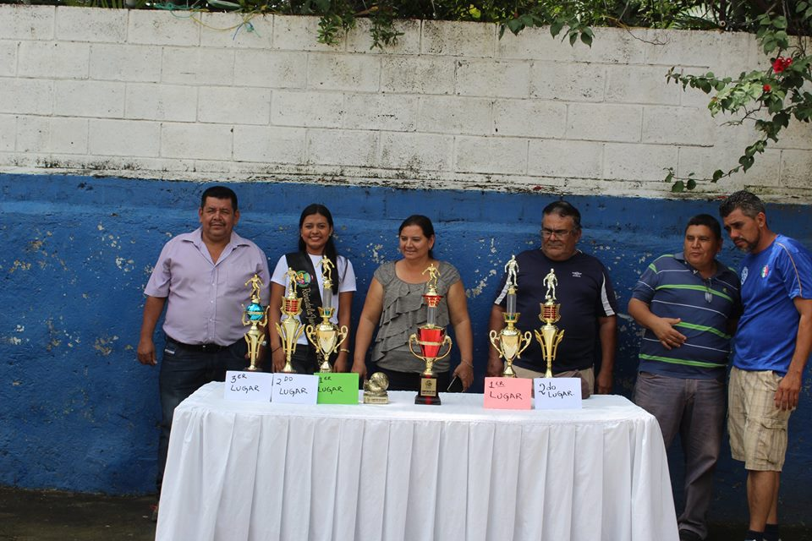

https://www.facebook.com/AlcaldiadeZaragoza/photos/pcb.1959085130838660/1959083877505452/?type=3&theater

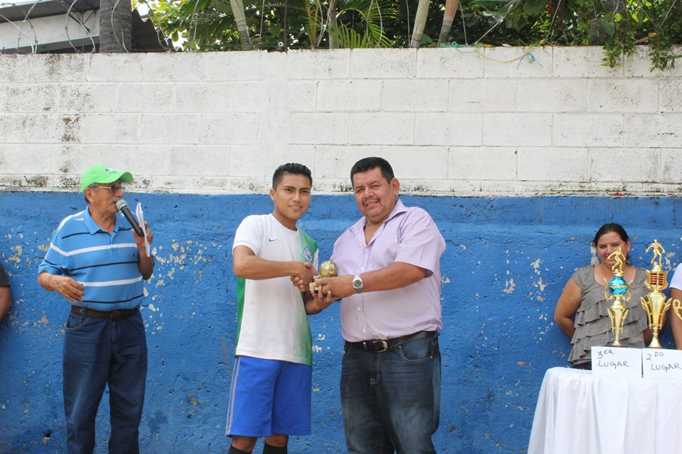

https://www.facebook.com/AlcaldiadeZaragoza/photos/pcb.1959085130838660/1959083877505452/?type=3&theater

28 de octubre de 2018
Este día, Antonio Martínez nuestro alcalde, su esposa Maritza de Martínez y el concejal Mauricio Romero presenciaron la gran final del torneo masculino en el Cantón San Sebastián Asuchio, quedando como: Campeón el equipo la colonia Esmeralda #1.

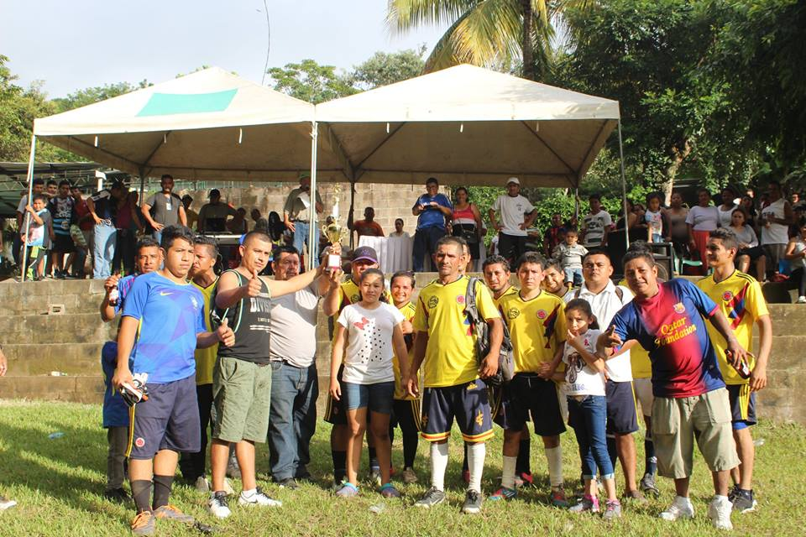

https://www.facebook.com/AlcaldiadeZaragoza/photos/pcb.1969288436484996/1969286549818518/?type=3&theater

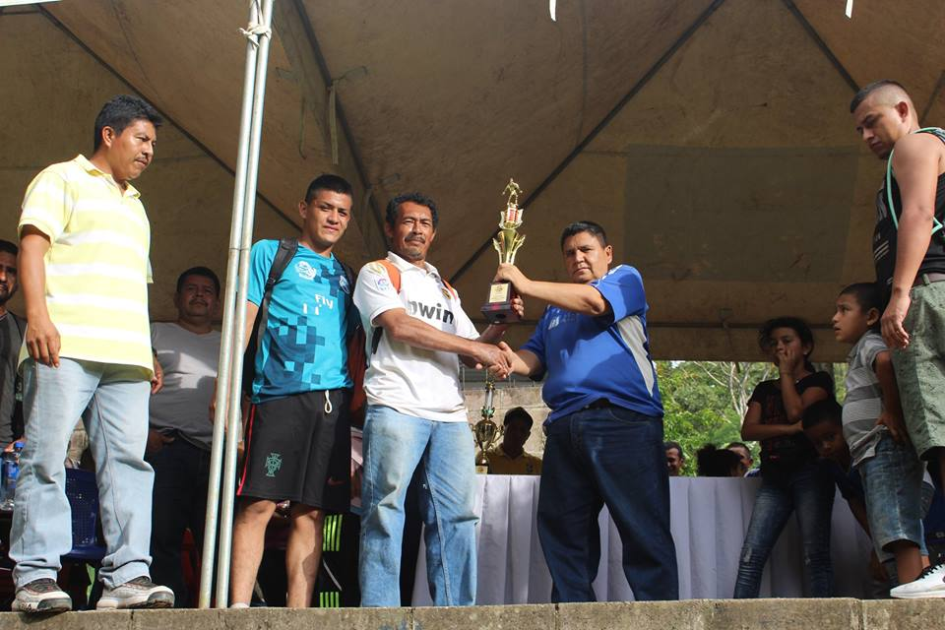

https://www.facebook.com/AlcaldiadeZaragoza/photos/pcb.1969288436484996/1969286983151808/?type=3&theater

30 de octubre de 2018
Nuestro alcalde Antonio Martínez, acompañó el "Festival artístico de parvularia". Evento en el que los niños dieron a conocer su talento, carisma, alegría e inocencia.

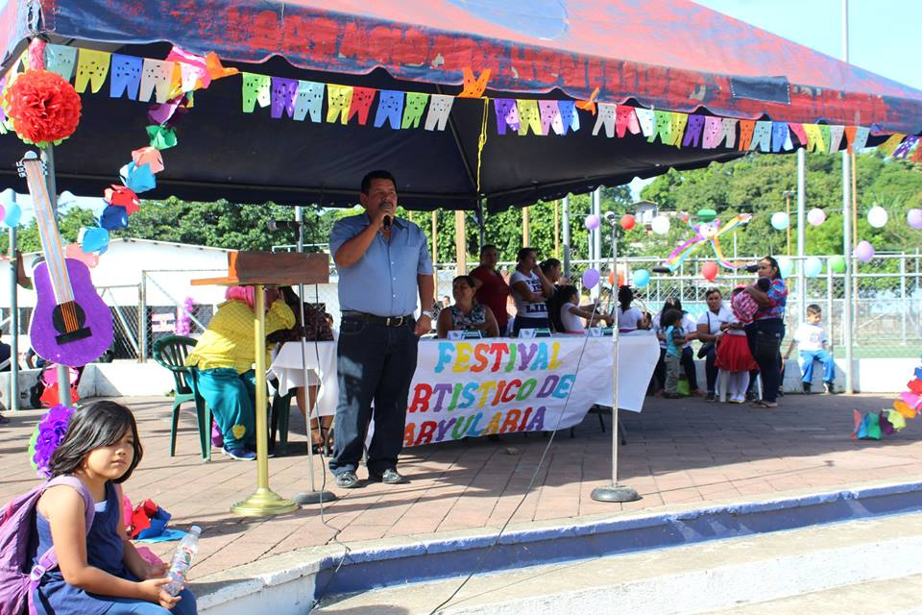

https://www.facebook.com/AlcaldiadeZaragoza/photos/ms.c.eJxFUsmNRTEI62gUFrP039jowY9ztQxeQDpdJOFxjp7CnwyAyg9Q6A~_IwAdI~_mVYaUR11A9IqTaD4zHwAWF5GehvJD3JiGXEVZH~_AMAukPaNlF0AWGNFY5kj29d6pkwWGguvsd5Cpzo~_~_joNy1GJ5o6RzScbZ9L6dYq0cdp3JM4s7eNMuyrsI86kRTDtMoqMPLPUnw8dY5lNH9u6vXC~_4cAKZVWEwDambOzIOn0jvq1zqU2Fenhb3QqFS2uyeAUbq21deCjfQ1Glt~_TDcL7hwAp1PgjOD8K8Q4jxcvtBlazQxhh9RC2Ad6gZaeXT9XyyPpXCMmjdct8S~;ztXojU~-.bps.a.1974114556002384/1974117546002085/?type=3&theater
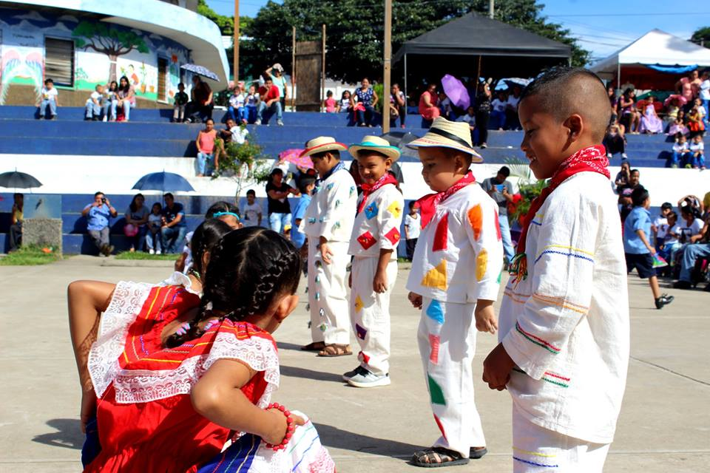

https://www.facebook.com/AlcaldiadeZaragoza/photos/ms.c.eJxFUsmNRTEI62gUFrP039jowY9ztQxeQDpdJOFxjp7CnwyAyg9Q6A~_IwAdI~_mVYaUR11A9IqTaD4zHwAWF5GehvJD3JiGXEVZH~_AMAukPaNlF0AWGNFY5kj29d6pkwWGguvsd5Cpzo~_~_joNy1GJ5o6RzScbZ9L6dYq0cdp3JM4s7eNMuyrsI86kRTDtMoqMPLPUnw8dY5lNH9u6vXC~_4cAKZVWEwDambOzIOn0jvq1zqU2Fenhb3QqFS2uyeAUbq21deCjfQ1Glt~_TDcL7hwAp1PgjOD8K8Q4jxcvtBlazQxhh9RC2Ad6gZaeXT9XyyPpXCMmjdct8S~;ztXojU~-.bps.a.1974114556002384/1974116199335553/?type=3&theater

4 de noviembre de 2018
Esta tarde nuestro alcalde Antonio Martínez, los concejales Mauricio Romero y Esteban Ramírez se reunieron con los habitantes de la comunidad la Fuente #1 para formar la nueva directiva de dicha comunidad.

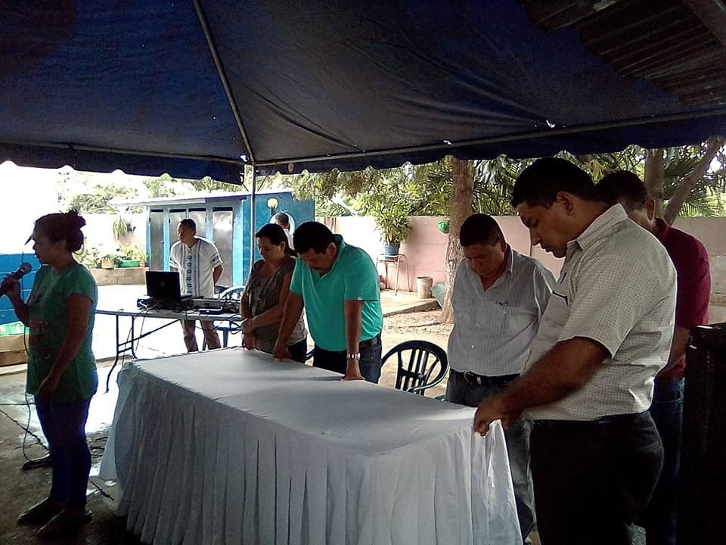

https://www.facebook.com/AlcaldiadeZaragoza/photos/pcb.1982737738473399/1982737231806783/?type=3&theater

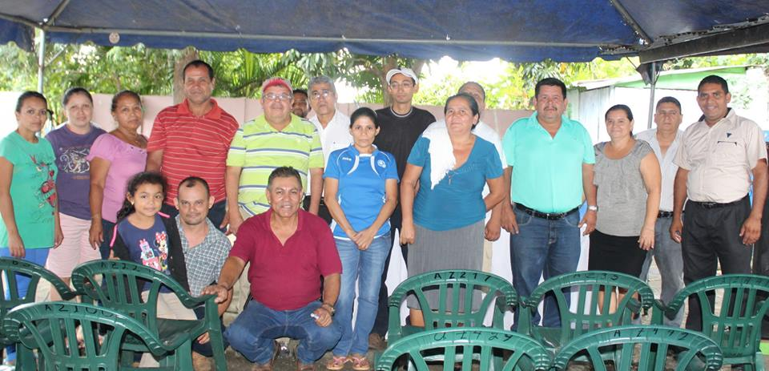

https://www.facebook.com/AlcaldiadeZaragoza/photos/pcb.1982737738473399/1983774348369738/?type=3&theater

10 de noviembre de 2018
Esta tarde con el apoyo de nuestro alcalde Antonio Martínez, Ricardo Flores secretario municipal y Esteban Ramírez concejal se llevó a cabo la elección y juramentación de la Junta Directiva de Asociación de Desarrollo Comunitaria (ADESCOS) de Corinto Hacienda.

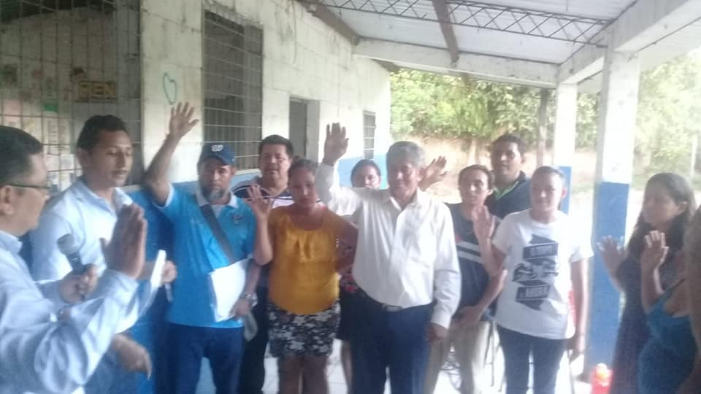
https://www.facebook.com/AlcaldiadeZaragoza/photos/pcb.1991749734238866/1991749584238881/?type=3&theater

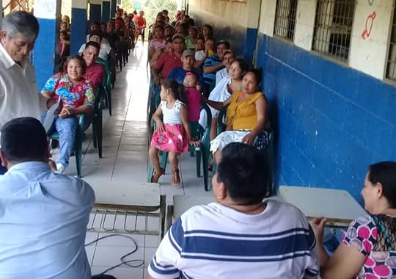

https://www.facebook.com/AlcaldiadeZaragoza/photos/pcb.1991749734238866/1991749710905535/?type=3&theater

18 de noviembre de 2018
Este día con el apoyo de nuestro alcalde Antonio Martínez, Maritza de Martínez, Mauricio Romero concejal y Esteban Ramírez concejal se llevó a cabo la elección y juramentación de la Junta Directiva de Asociación de Desarrollo Comunitaria (ADESCOS) en colonia el Zaite #1 y en la colonia San Antonio #2.

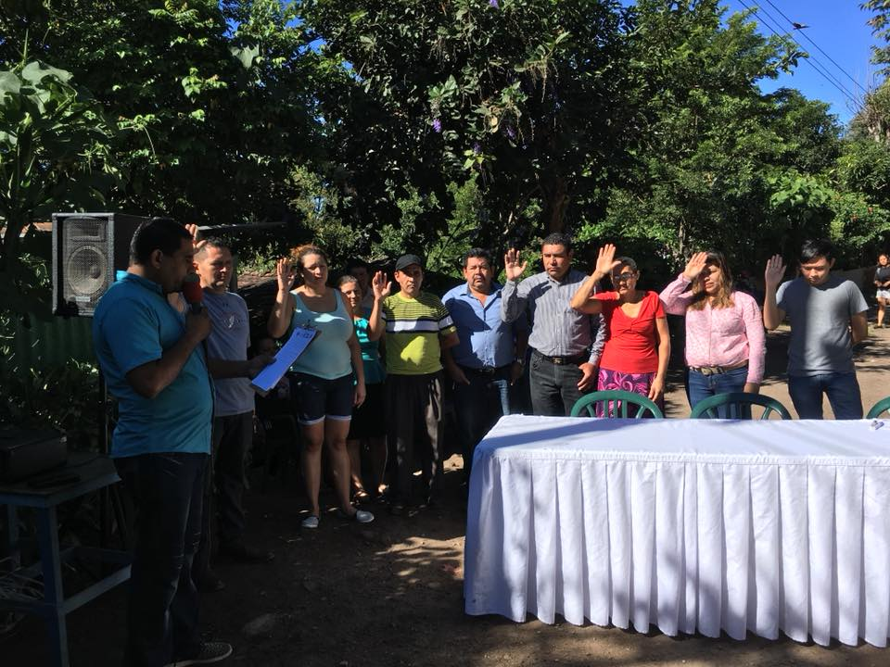
https://www.facebook.com/AlcaldiadeZaragoza/photos/pcb.2002412726505900/2002411409839365/?type=3&theater

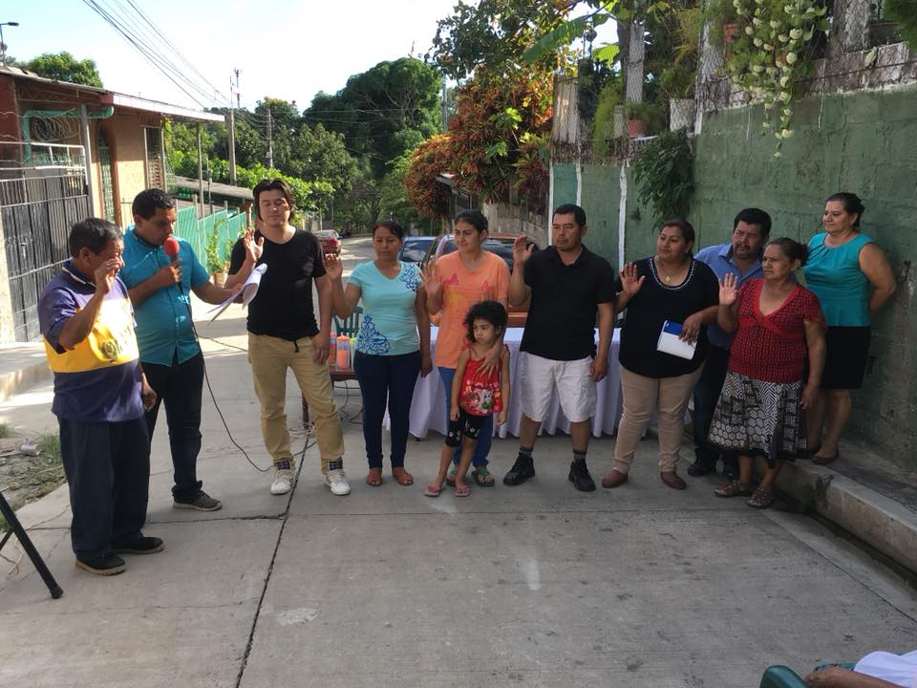

https://www.facebook.com/AlcaldiadeZaragoza/photos/pcb.2002412726505900/2002411536506019/?type=3&theater

21 de noviembre de 2018
"Los primeros acordes", es el tema visto hoy, durante las clases de guitarra impartidos en nuestra municipalidad en el marco de "#VacacionesCreativas".Más de 10 niños y niñas, afinan su destreza en este instrumento musical, esto es posible gracias a la visión a futuro que posee nuestro alcalde Antonio Martínez. #GobiernoDeConfianza.

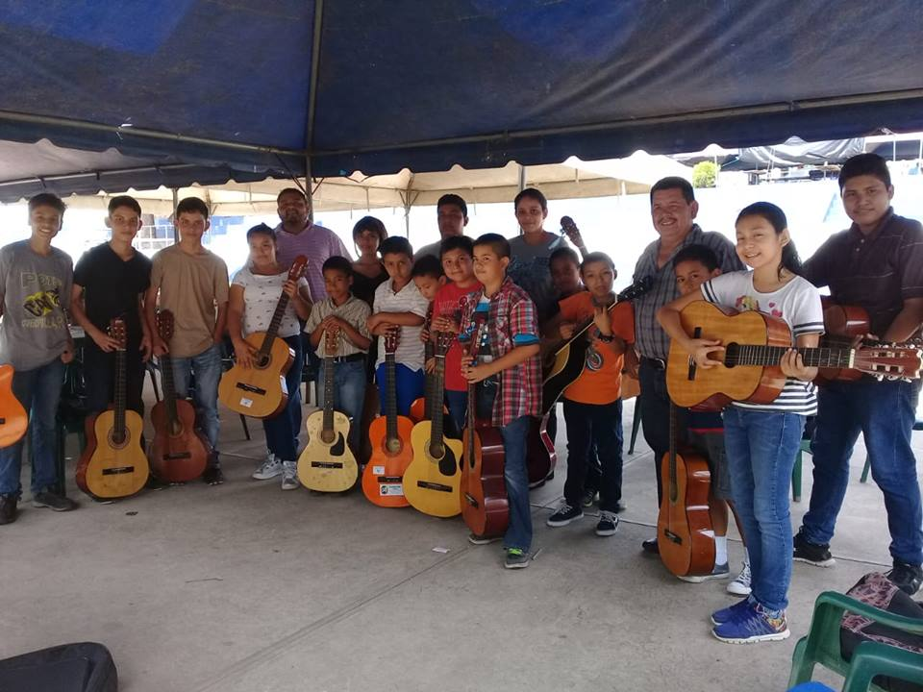
https://www.facebook.com/AlcaldiadeZaragoza/photos/pcb.2006345449445961/2006345182779321/?type=3&theater

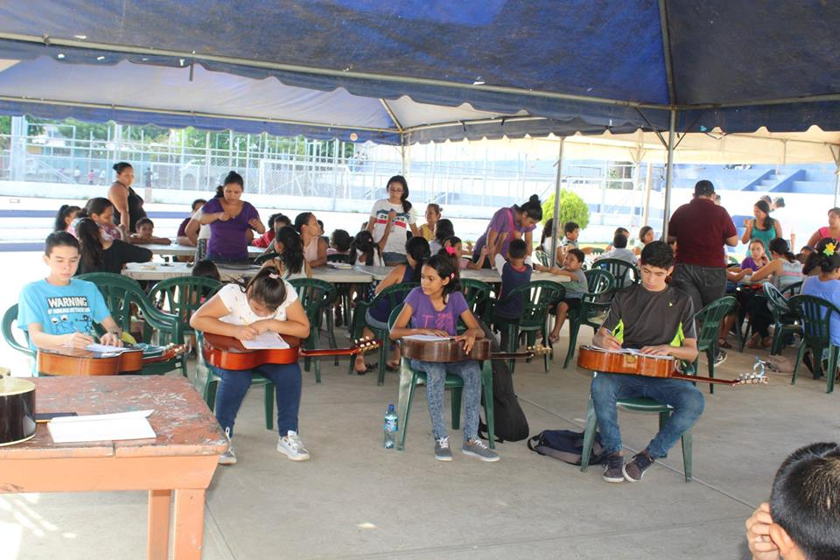

https://www.facebook.com/AlcaldiadeZaragoza/photos/pcb.2006345449445961/2006345129445993/?type=3&theater

24 de noviembre de 2018
Este día nuestro alcalde Antonio Martínez, su esposa Maritza de Martínez y los concejales Mauricio Romero, Esteban Ramírez. Se hicieron presente en la colonia Altos del Rio con el propósito de apoyar a la comunidad se llevó a cabo la elección y juramentación de la Directiva de Asociación de Desarrollo Comunitario (ADESCO).
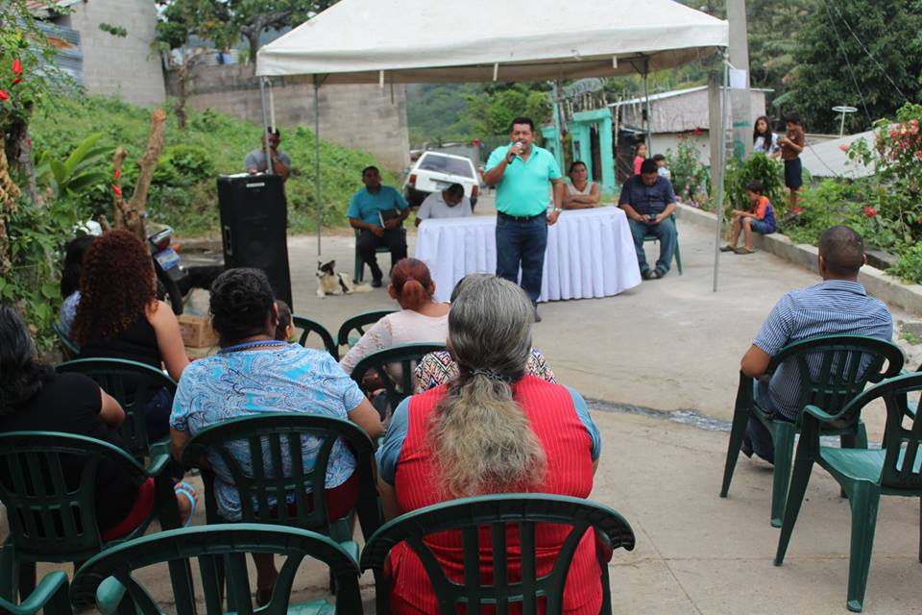
https://www.facebook.com/AlcaldiadeZaragoza/photos/pcb.2011328585614314/2011326898947816/?type=3&theater

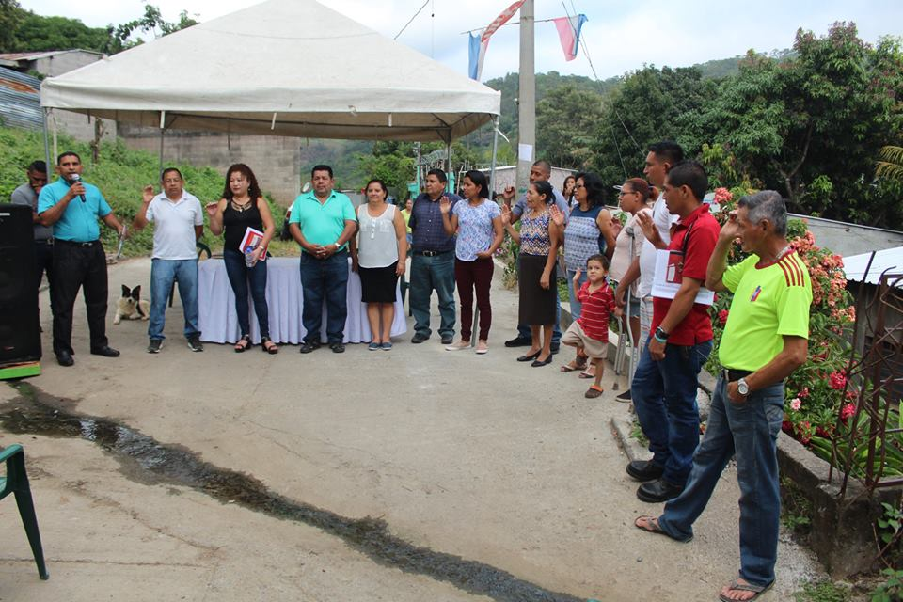

https://www.facebook.com/AlcaldiadeZaragoza/photos/pcb.2011328585614314/2011326402281199/?type=3&theater

24 de noviembre de 2018
La administración de nuestro alcalde Antonio Martínez, se reunió con los líderes del Cantón El Barrillo Loma Linda con el objetivo de coordinar la formación de las Directivas de Asociación de Desarrollo Comunitaria (ADESCOS).

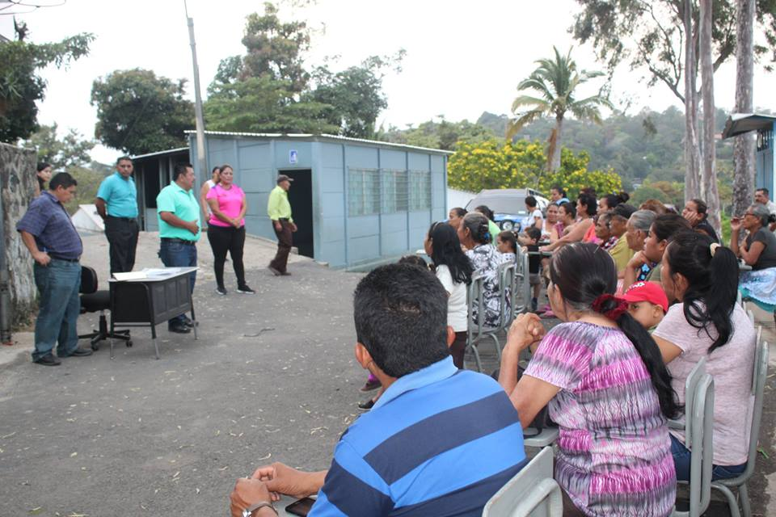

https://www.facebook.com/AlcaldiadeZaragoza/photos/pcb.2011384745608698/2011382908942215/?type=3&theater

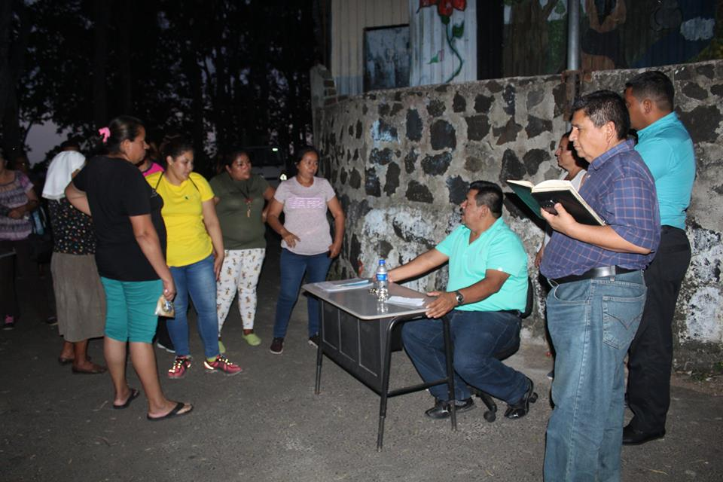

https://www.facebook.com/AlcaldiadeZaragoza/photos/pcb.2011384745608698/2011379128942593/?type=3&theater

30 de noviembre de 2018
Este día la administración de nuestro alcalde Antonio Martínez y parte de su equipo de trabajo, se reunieron con los habitantes del Mirador I con el objetivo de realizar consulta ciudadana para la utilización de una porción de la zona verde, dieron su voto para poder ayudar a la familia afectadas por las lluvias del pasado 9 de octubre de 2018.
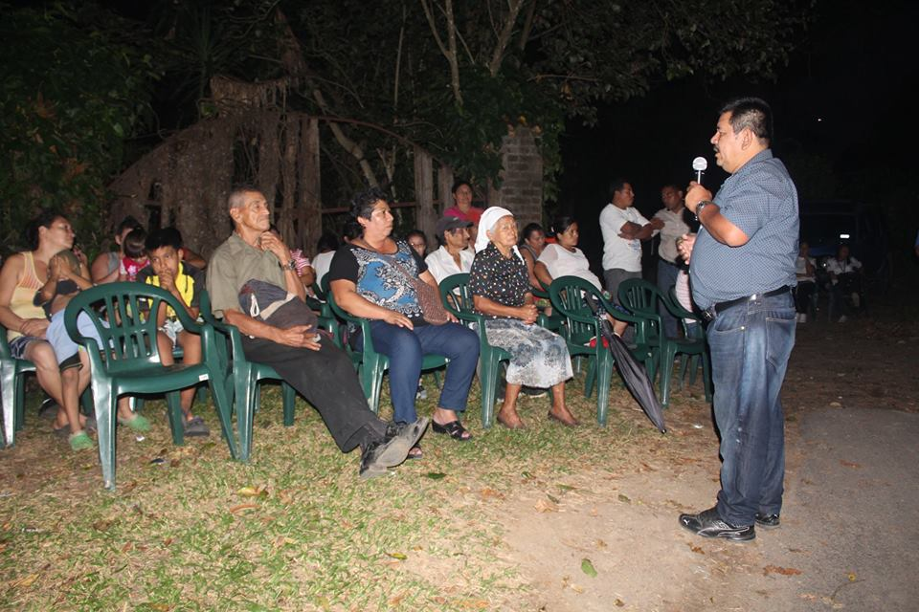

https://www.facebook.com/AlcaldiadeZaragoza/photos/pcb.2019909511422888/2019907554756417/?type=3&theater

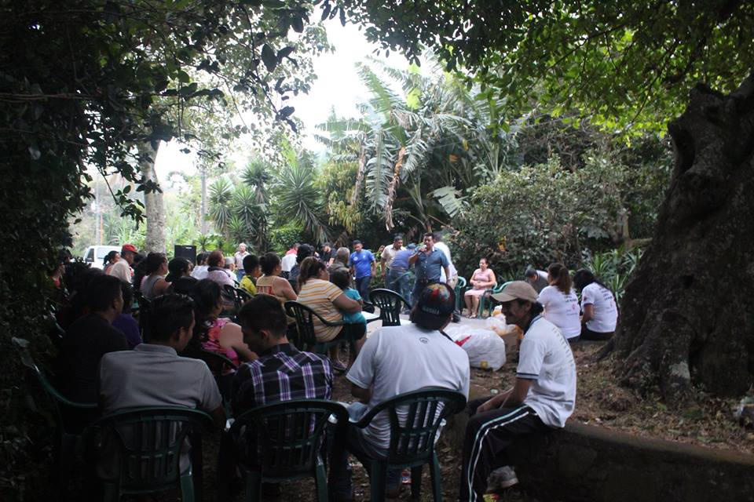

https://www.facebook.com/AlcaldiadeZaragoza/photos/pcb.2019909511422888/2019907371423102/?type=3&theater

2 de diciembre de 2018
Hoy, nuestro alcalde Antonio Martínez, premió a los equipos ganadores del torneo libre en Zaragópolis.

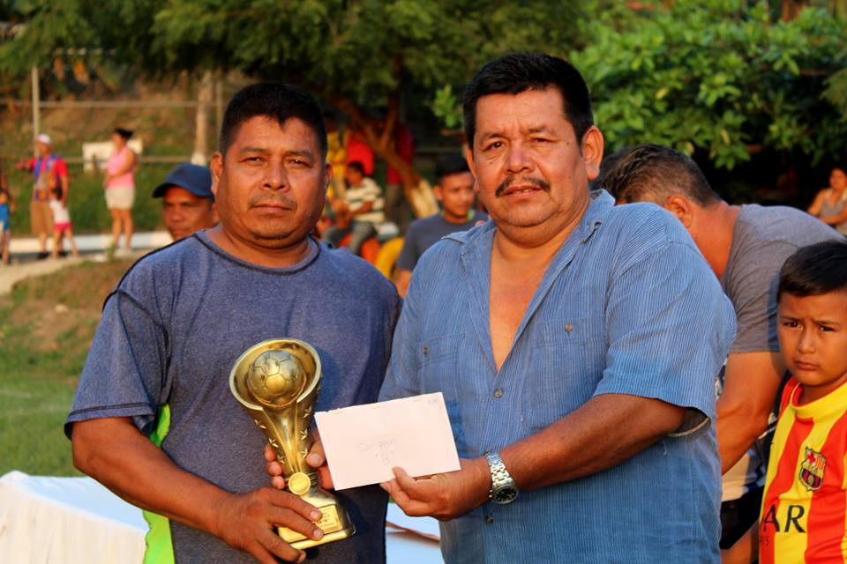

https://www.facebook.com/AlcaldiadeZaragoza/photos/pcb.2022883774458795/2022877451126094/?type=3&theater

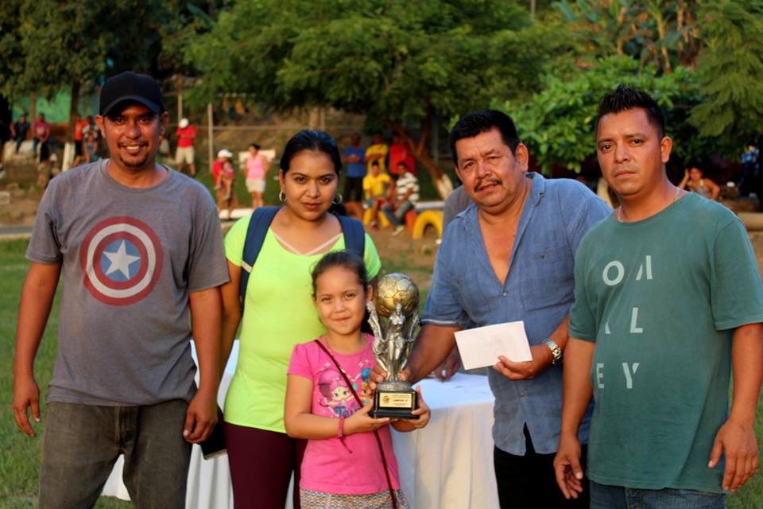

https://www.facebook.com/AlcaldiadeZaragoza/photos/pcb.2022883774458795/2022878521125987/?type=3&theater

9 de diciembre de 2018
Este día se llevó a cabo la celebración navideña para los niños del Cantón El Barillo Loma Linda donde compartieron con Santa Claus, hubo quiebra de piñata y se le entrego un juguete a cada niño y niña, esto con el fin de tener un ambiente agradable en esta época de navidad. Esto es gracias a la gestión de nuestro alcalde Antonio Martínez y su concejo municipal.
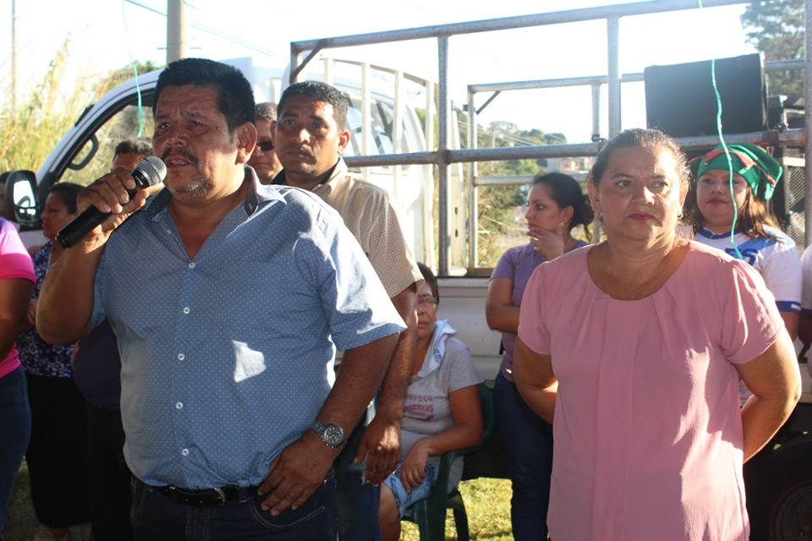
https://www.facebook.com/AlcaldiadeZaragoza/photos/pcb.2033186966761809/2033180806762425/?type=3&theater



https://www.facebook.com/AlcaldiadeZaragoza/photos/pcb.2033186966761809/2033180463429126/?type=3&theater

9 de diciembre de 2018
Niños, niñas y jóvenes de la comunidad Loma Linda, este día disfrutaron de un torneo deportivo en las canchas de Tuscania. Esto fue posible, gracias a las gestiones y lazos de confianza entre los representantes de dicha residencial y nuestro alcalde Antonio Martínez. Estamos cambiando el rostro de Zaragoza y lo hacemos con deporte.
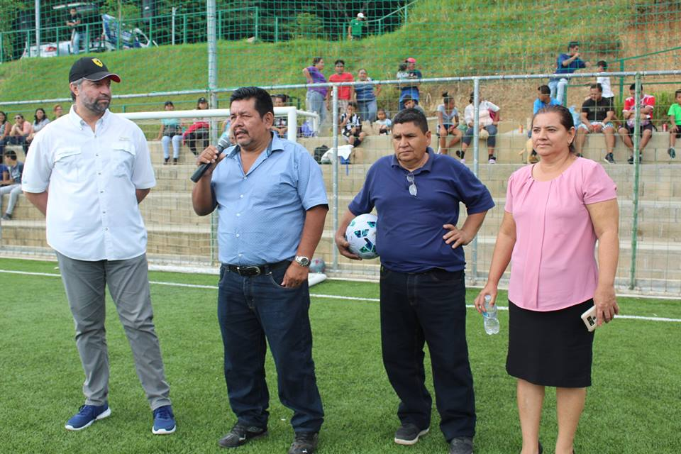
https://www.facebook.com/AlcaldiadeZaragoza/photos/pcb.2033247750089064/2033244600089379/?type=3&theater

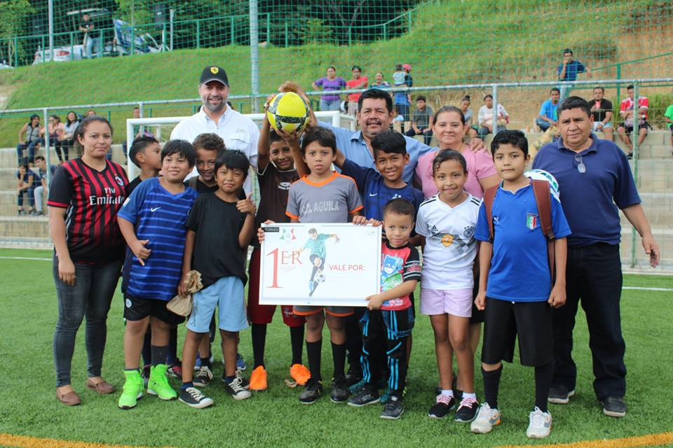
https://www.facebook.com/AlcaldiadeZaragoza/photos/pcb.2033247750089064/2033242810089558/?type=3&theater

12 de diciembre de 2018
Este día se llevó a cabo la rendición de cuentas más la consulta ciudadana del 2018, en la cual se brindó informe de como se está trabajando en la prevención, se abordó el tema “La problemática de la violencia” que es lo que más afecta a la población del municipio. A este acto asistió nuestro alcalde Antonio Martínez, su esposa Maritza de Martínez, concejal Mauricio Romero y Autoridades de Seguridad Pública.
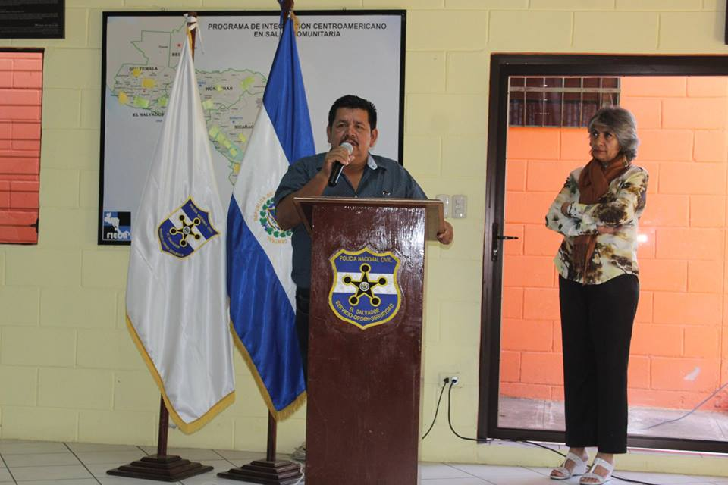
https://www.facebook.com/AlcaldiadeZaragoza/photos/pcb.2037544856326020/2037543986326107/?type=3&theater

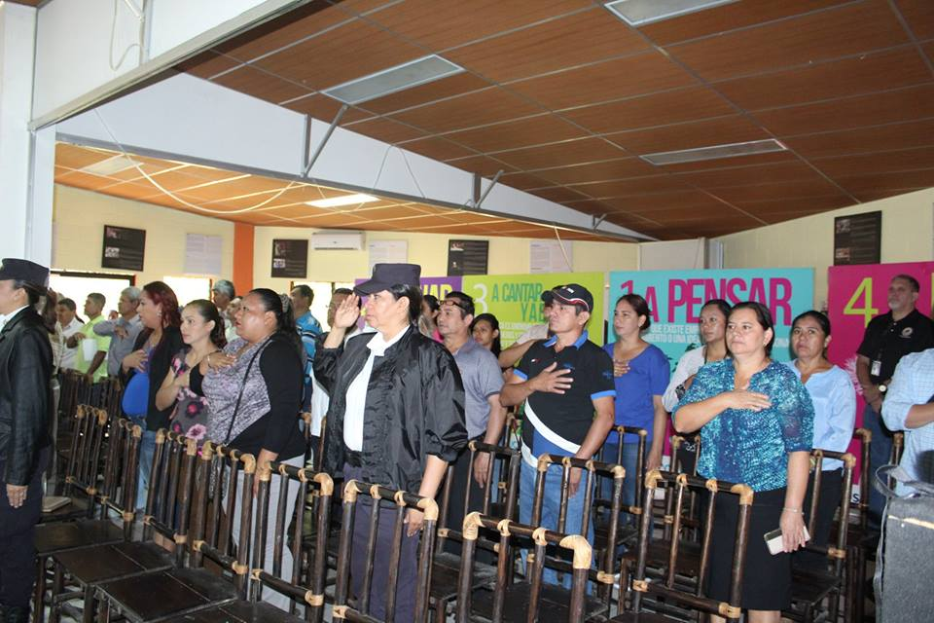

https://www.facebook.com/AlcaldiadeZaragoza/photos/pcb.2037544856326020/2037543999659439/?type=3&theater

12 de diciembre de 2018
Este día se realizó entrega de juguetes y quiebra de piñata en el Cantón San Francisco El Jiote, adonde los niños y las niñas compartieron con Santa Claus, con la finalidad de que tengan en esta época una feliz navidad. Esto gracias a la gestión de nuestro alcalde Antonio Martínez y su concejo municipal.
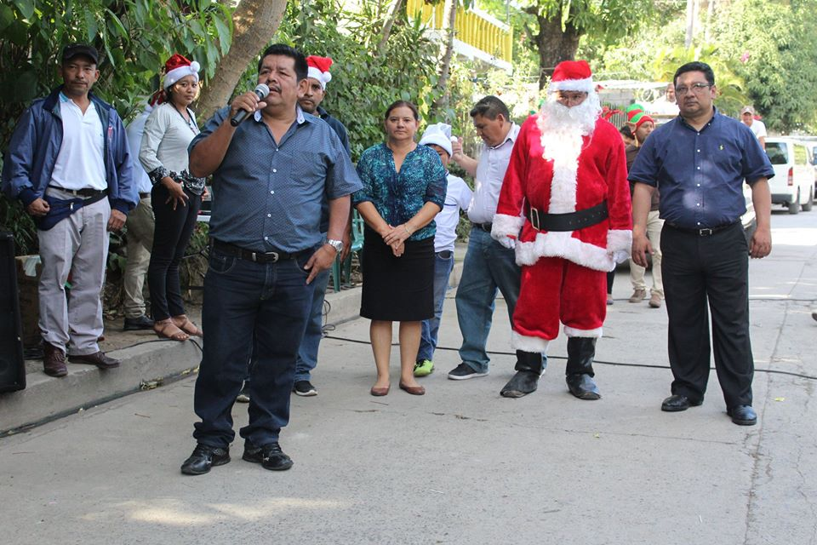
https://www.facebook.com/AlcaldiadeZaragoza/photos/pcb.2037641452983027/2037640459649793/?type=3&theater

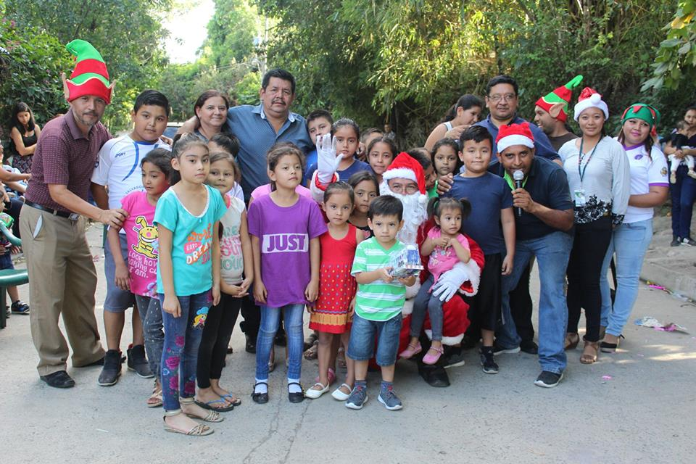
https://www.facebook.com/AlcaldiadeZaragoza/photos/pcb.2037641452983027/2037640432983129/?type=3&theater

13 de diciembre de 218
Este día se realizó entrega de juguetes, quiebra de piñata y dinámicas en la colonia San Antonio N° 1 y San Antonio N° 2, donde los niños y las niñas se divirtieron con Santa Claus, con la finalidad que en esta navidad tengan un momento de felicidad. Esto gracias a la gestión de nuestro alcalde Antonio Martínez y su concejo municipal.
https://www.facebook.com/AlcaldiadeZaragoza/photos/pcb.2039016059512233/2039013089512530/?type=3&theater
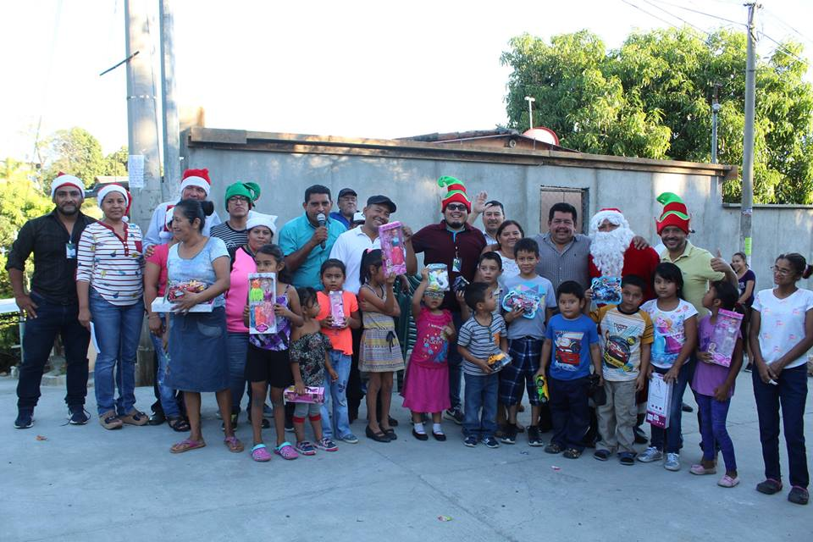
https://www.facebook.com/AlcaldiadeZaragoza/photos/pcb.2039016059512233/2039013409512498/?type=3&theater

14 de diciembre de 2018
Este día en la Colonia Santa Teresa se llevó a cabo la entrega de juguetes, quiebra de piñata y dinámicas, en donde niños y niñas se divirtieron con Santa Claus, con el objetivo que esta navidad sea de mucha felicidad para ellos. Gracias a la gestión de nuestro alcalde Antonio Martínez y su concejo municipal.
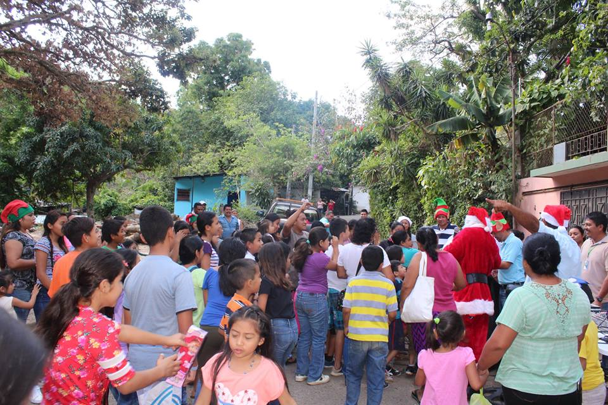
https://www.facebook.com/AlcaldiadeZaragoza/photos/pcb.2040115809402258/2040114922735680/?type=3&theater
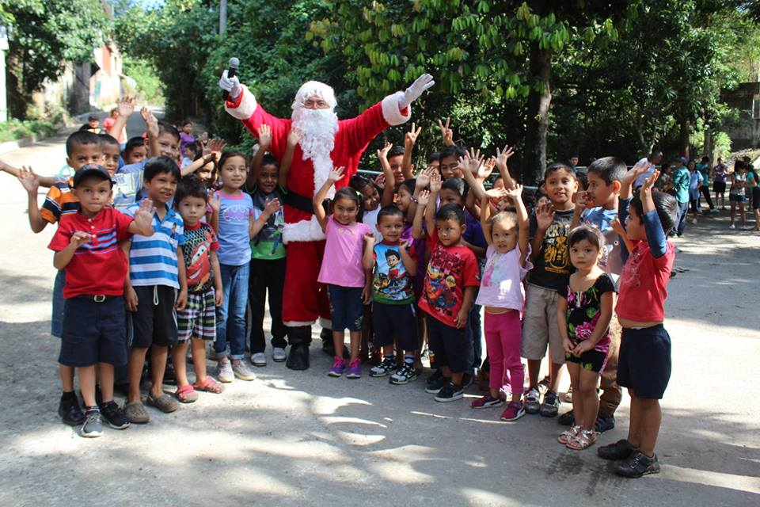
https://www.facebook.com/AlcaldiadeZaragoza/photos/pcb.2040115809402258/2040114026069103/?type=3&theater

14 de diciembre de 2019
Realizamos la primera rendición de cuentas con el objetivo de dar a demostrar que somos una municipalidad con transparencia, en cual participaron nuestro alcalde Antonio Martínez, Maritza de Martínez, Melvin Aguilar Técnico del tribunal de Ética Gubernamental, Patricia Navarro Pro-Integridad USAID, Paola Borragán Directora de USAID, Herminia Funnes Comisionada IAIP, Olga Chacón Comisionada IAIP.“La rendición de cuentas es un mandato de Ley”.
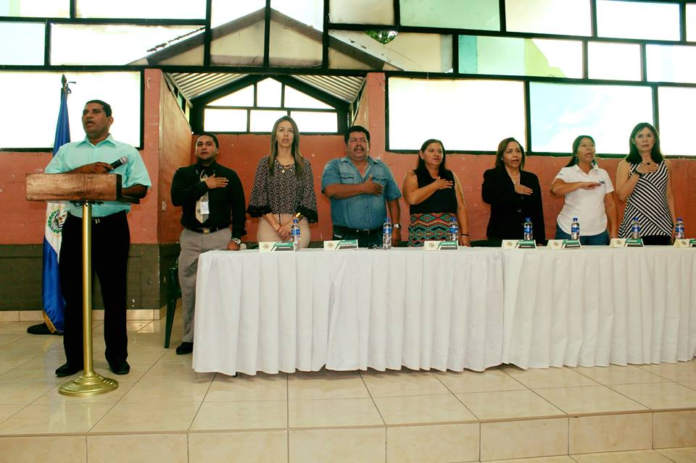
https://www.facebook.com/AlcaldiadeZaragoza/photos/pcb.2040515396028966/2040515219362317/?type=3&theater

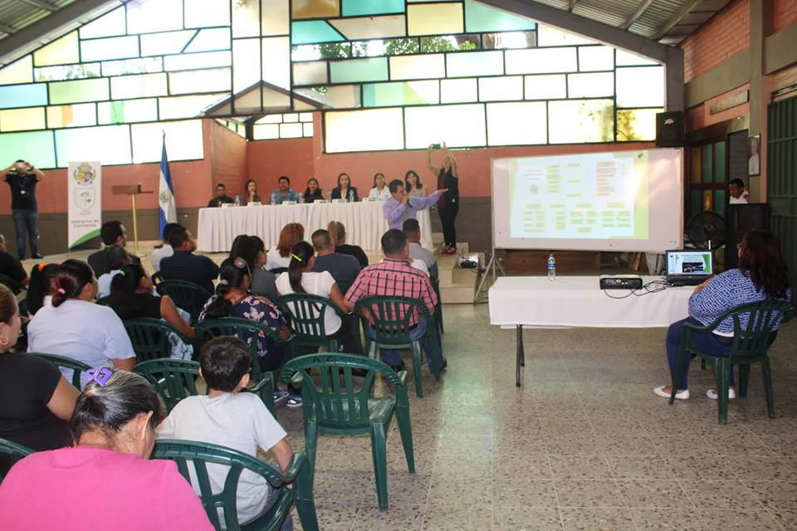
https://www.facebook.com/AlcaldiadeZaragoza/photos/pcb.2040515396028966/2040512729362566/?type=3&theater

14 de diciembre de 2018
Esta noche visitamos la colonia La Fuente donde se llevó la entrega de juguete y los niños compartieron con Santa Claus hubo quiebra de piñata y pinta caritas. Gracias a la gestión de nuestro alcalde Antonio Martínez y su concejo.
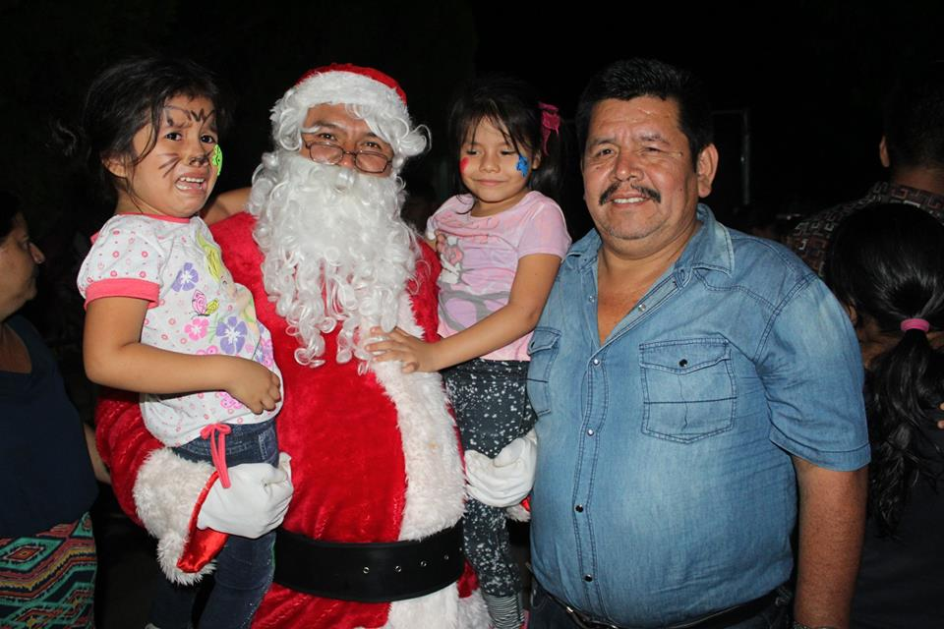
https://www.facebook.com/AlcaldiadeZaragoza/photos/pcb.2040640609349778/2040639766016529/?type=3&theater

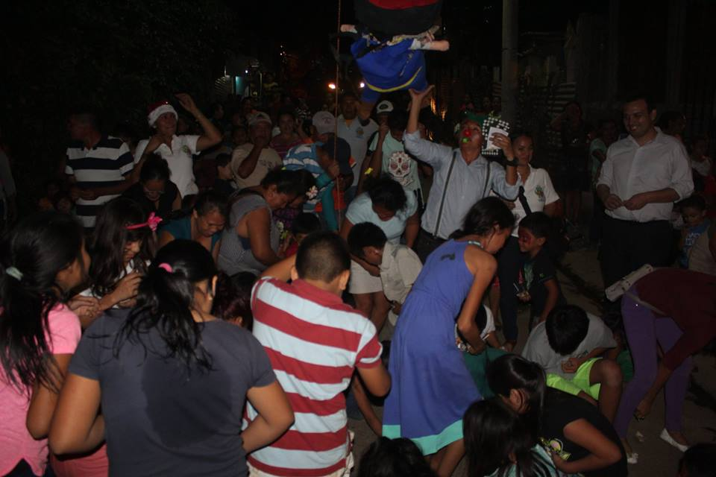

https://www.facebook.com/AlcaldiadeZaragoza/photos/pcb.2040640609349778/2040639702683202/?type=3&theater

16 de diciembre de 2018
Seguimos con la caravana navideña esta tarde llegamos al Sector Oriente donde los niños compartieron con Santa Claus, quiebra de piñata, pinta caritas y entrega de juguetes. Gracias a la gestión de nuestro alcalde Antonio Martínez, Maritza de Martínez y su concejo.

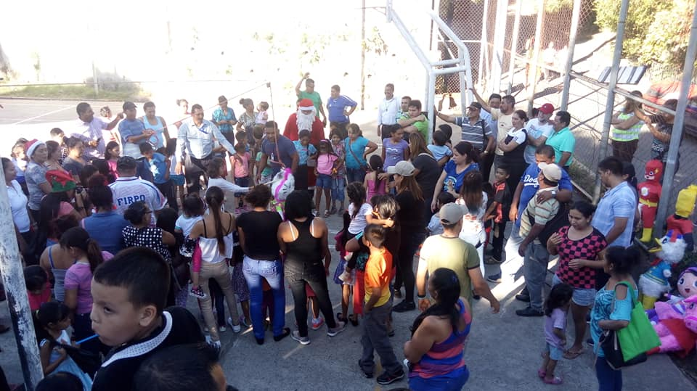

https://www.facebook.com/AlcaldiadeZaragoza/photos/pcb.2043406092406563/2043405475739958/?type=3&theater

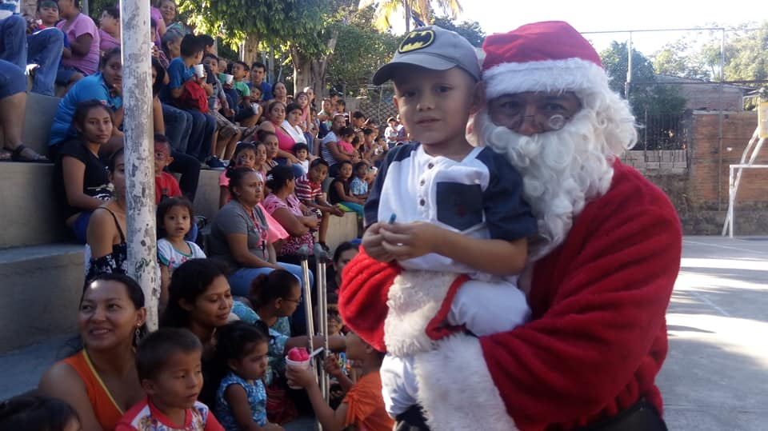

https://www.facebook.com/AlcaldiadeZaragoza/photos/pcb.2043406092406563/2043405249073314/?type=3&theater

16 de diciembre de 2018
Se llevó acabó la final del torneo de futbol rápido en Brisas de Zaragoza.

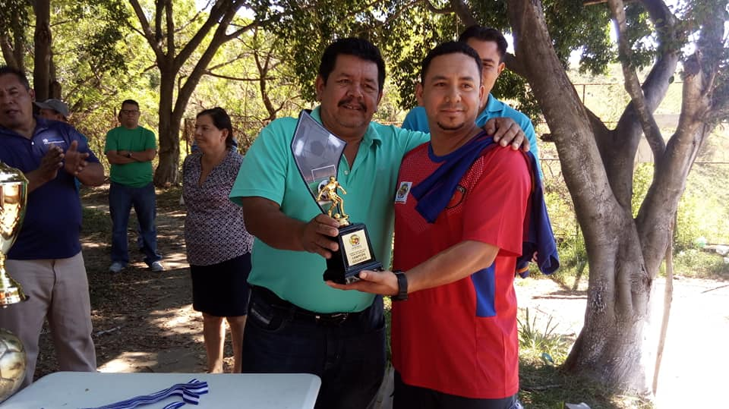

https://www.facebook.com/AlcaldiadeZaragoza/photos/pcb.2043607589053080/2043607535719752/?type=3&theater

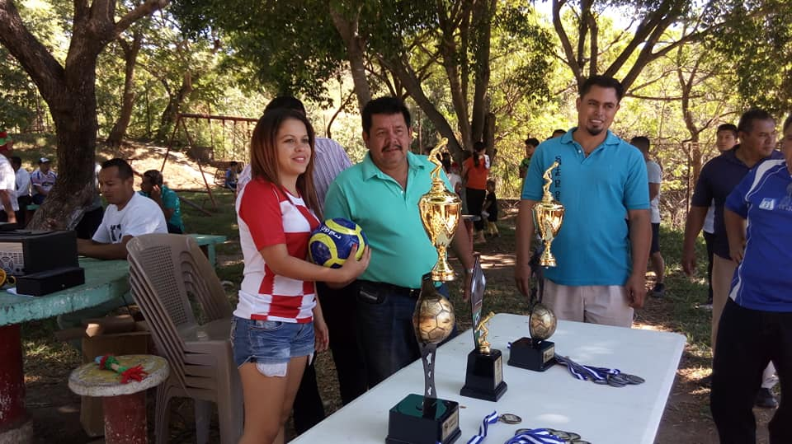

https://www.facebook.com/AlcaldiadeZaragoza/photos/pcb.2043607589053080/2043607322386440/?type=3&theater

17 de diciembre de 2018
Este día se tuvo el acto de graduación de los 17 talleres de vacaciones creativas, en los cuales la finalidad es, trabajo, diversión y el futuro para la niñez y adolescencia de nuestro municipio.
Gracias a la gestión de nuestro alcalde Antonio Martínez y su concejo.

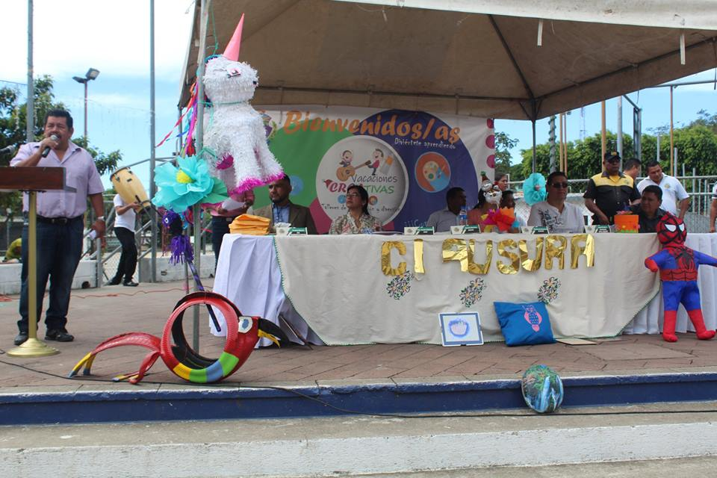

https://www.facebook.com/AlcaldiadeZaragoza/photos/pcb.2044574115623094/2044570248956814/?type=3&theater

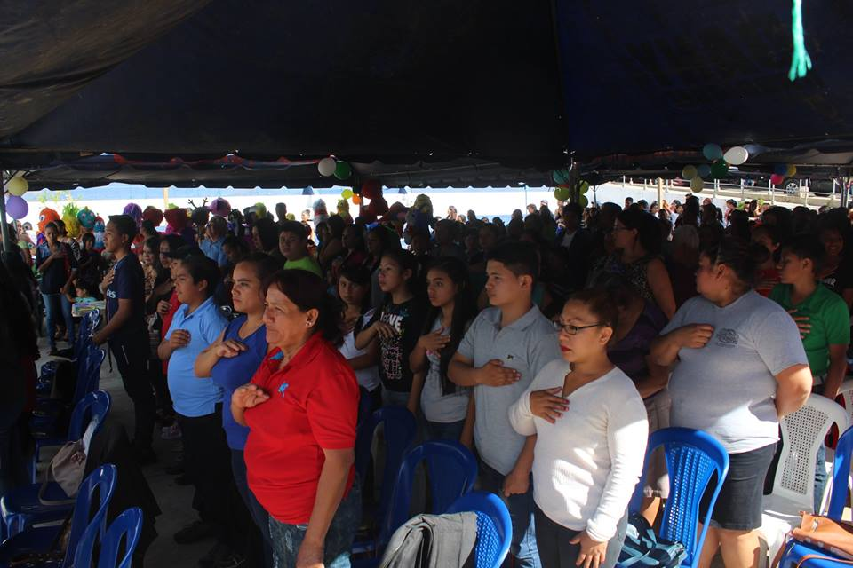

https://www.facebook.com/AlcaldiadeZaragoza/photos/pcb.2044574115623094/2044573675623138/?type=3&theater

17 de diciembre de 2018
Llevamos la magia de la navidad a cantón San Sebastián, Asuchio. Quiebra de piñatas, pinta caritas y la entrega de juguetes a los niños fue nuestra agenda y además nos acompañó Santa Claus, quien viene desde el Polo Norte. Estamos llevando alegría a nuestras comunidades.

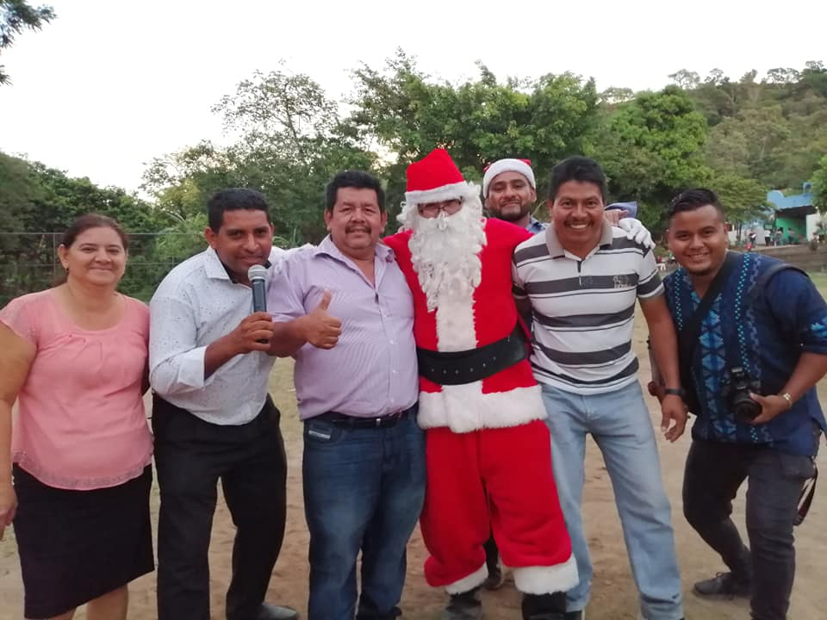
https://www.facebook.com/AlcaldiadeZaragoza/photos/pcb.2044886818925157/2044885475591958/?type=3&theater
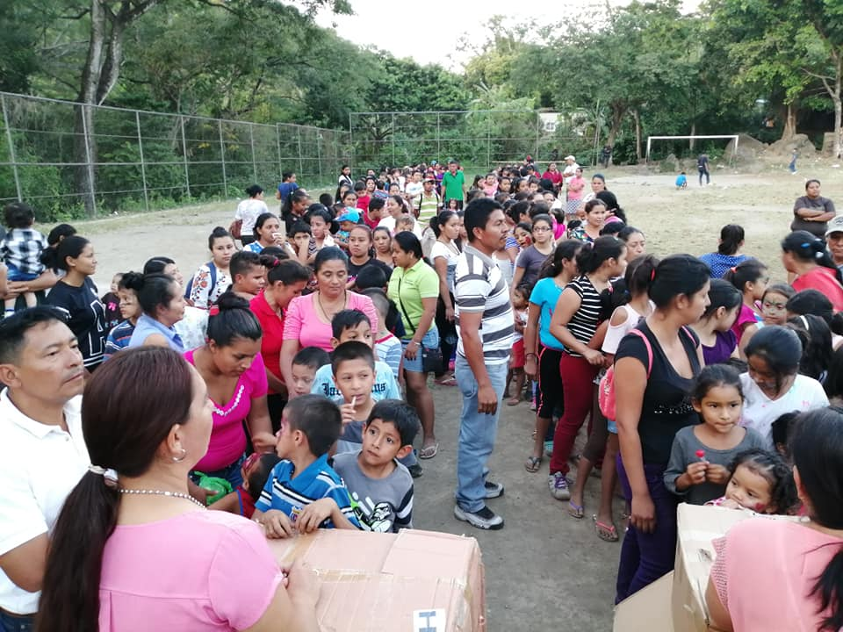
https://www.facebook.com/AlcaldiadeZaragoza/photos/pcb.2044886818925157/2044886052258567/?type=3&theater

17 de diciembre de 2018
Esta noche graduamos a más de 40 mujeres en diferentes talleres; corte de cabello para hombre y planchado para mujeres, uñas acrílicas y reciclado de macetas hechas de llantas. Los talleres fueron impulsados por la Unidad de la Mujer y ejecutados en el marco de #VacacionesCreativas.
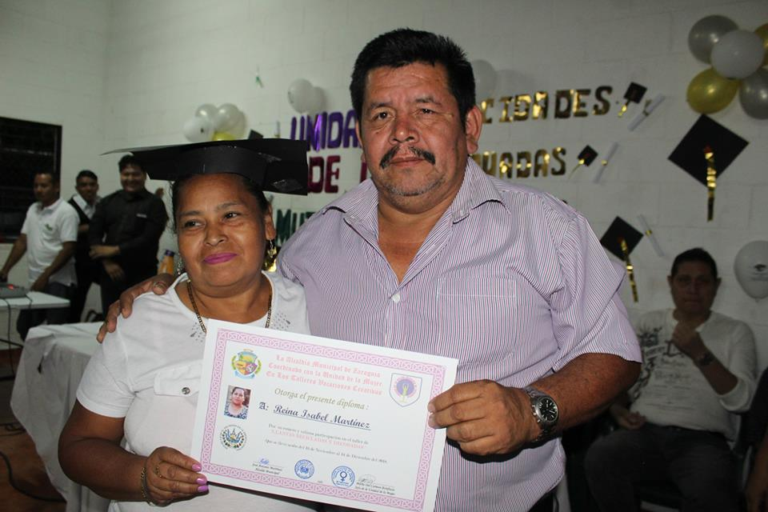
https://www.facebook.com/AlcaldiadeZaragoza/photos/pcb.2044951042252068/2044940695586436/?type=3&theater
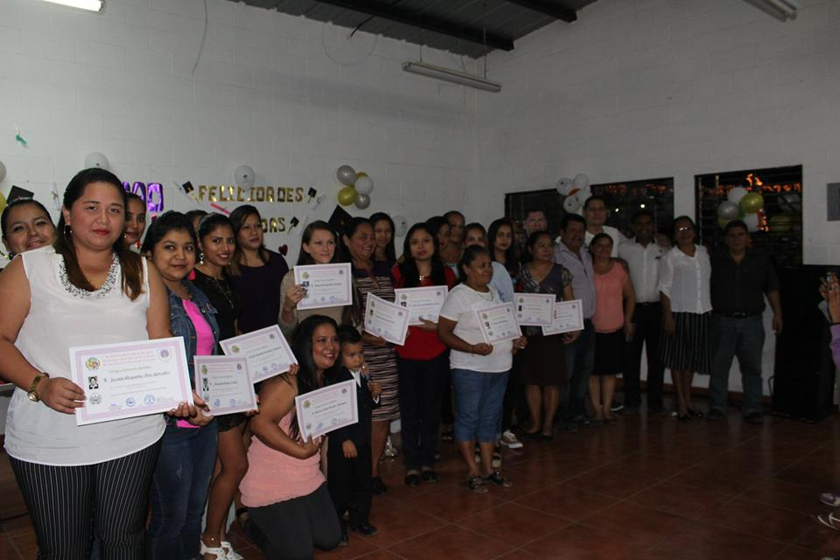
https://www.facebook.com/AlcaldiadeZaragoza/photos/pcb.2044951042252068/2044940822253090/?type=3&theater

19 de diciembre de 2018
Esta tarde la magia de la navidad continúa y realizamos la entrega de juguetes a niños y niñas de la Colonia Villas de Zaragoza, adonde disfrutaron mucho la alegría con Santa Claus, pinta caritas y la quiebra de piñata. Gracias a la gestión de nuestro alcalde Antonio Martínez y su Concejo Municipal.
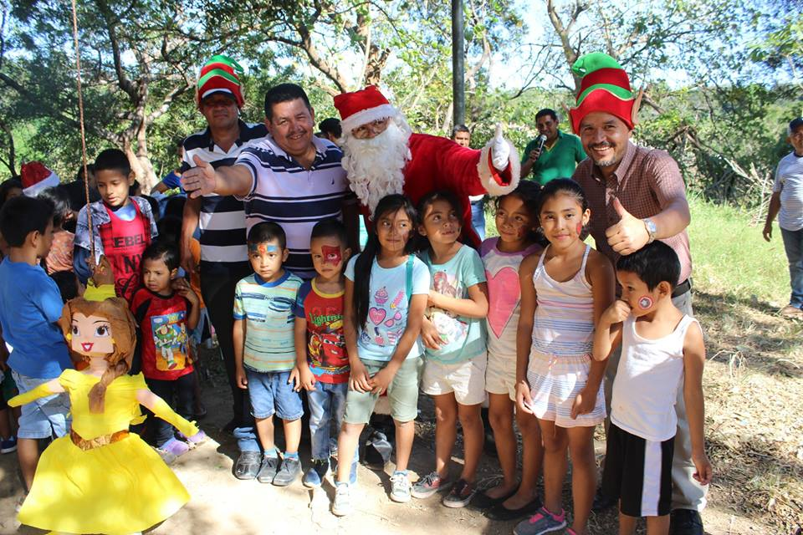
https://www.facebook.com/AlcaldiadeZaragoza/photos/pcb.2047574528656386/2047612745319231/?type=3&theater

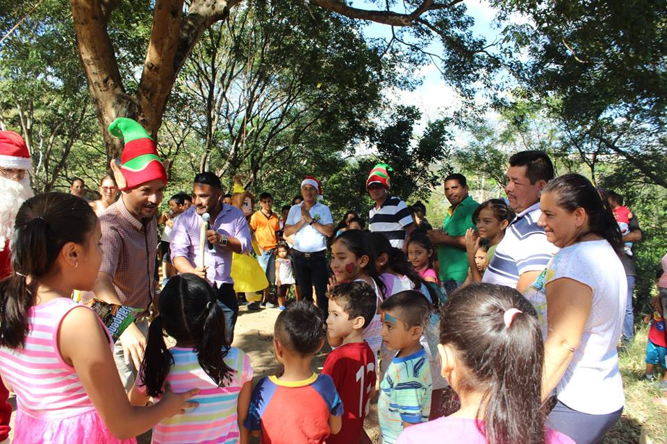

https://www.facebook.com/AlcaldiadeZaragoza/photos/pcb.2047574528656386/2047614458652393/?type=3&theater

19 de diciembre de 2019
Celebramos nuestro tercer Aniversario de la Escuelita de Iniciación deportiva, en el cual participó nuestro alcalde Antonio Martínez, Maritza de Martínez, Jairo Bautista Promotor, Concejo Municipal, Unidad de la Niñez y Casa de la Cultura. En dicho evento hubo quiebra de piñata, jugos, show de payasos, dinámicas, refrigerio, es primordial que nuestros niños tengan una sana diversión y alegría porque los niños son la mejor esperanza para el futuro.
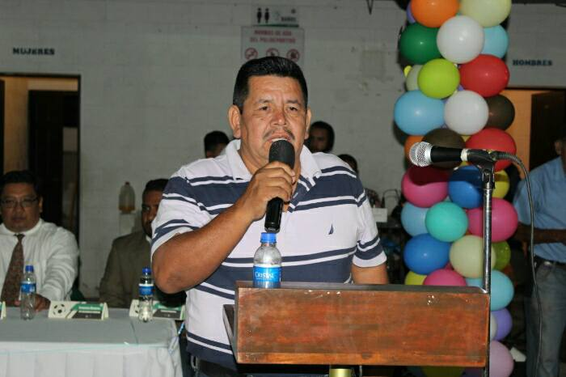
https://www.facebook.com/AlcaldiadeZaragoza/photos/pcb.2048005538613285/2048004951946677/?type=3&theater

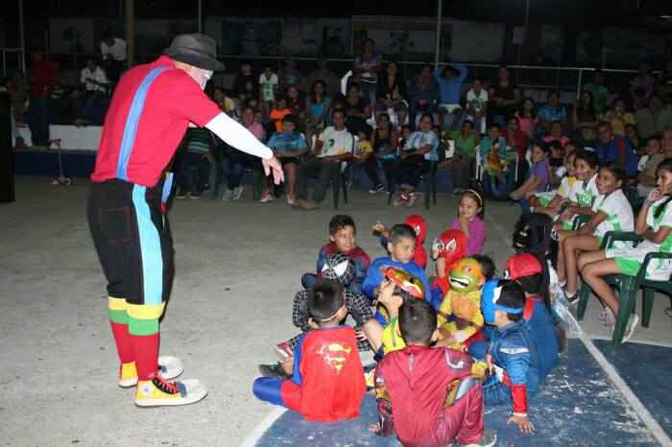
https://www.facebook.com/AlcaldiadeZaragoza/photos/pcb.2048005538613285/2048005365279969/?type=3&theater

20 de diciembre de 2018
Durante la Caravana, nuestros niños disfrutan de la quiebra de piñatas y de una sana convivencia con sus vecinos. Es así, como decimos presente en las comunidades de nuestro municipio. Hoy, estuvimos en la comunidad Buena Vista.
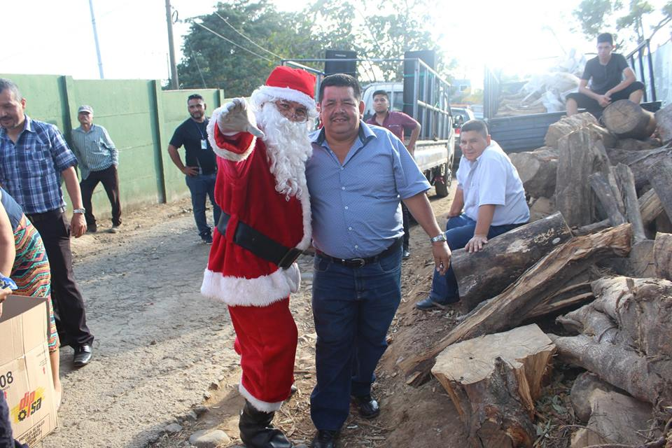
https://www.facebook.com/AlcaldiadeZaragoza/photos/pcb.2048956061851566/2048950905185415/?type=3&theater

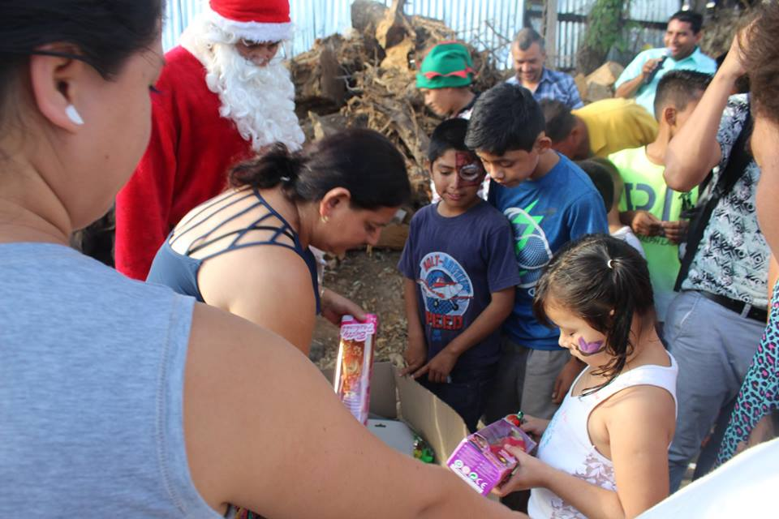
https://www.facebook.com/AlcaldiadeZaragoza/photos/pcb.2048956061851566/2048950748518764/?type=3&theater

20 de diciembre de 2018
La caravana navideña llevo alegría a los niños de la colonia San Judas, con la llegada de Santa Claus, pinta caritas, quiebra de piñata y la entrega de juguetes. Gracias la administración de Antonio Martínez y su concejo.
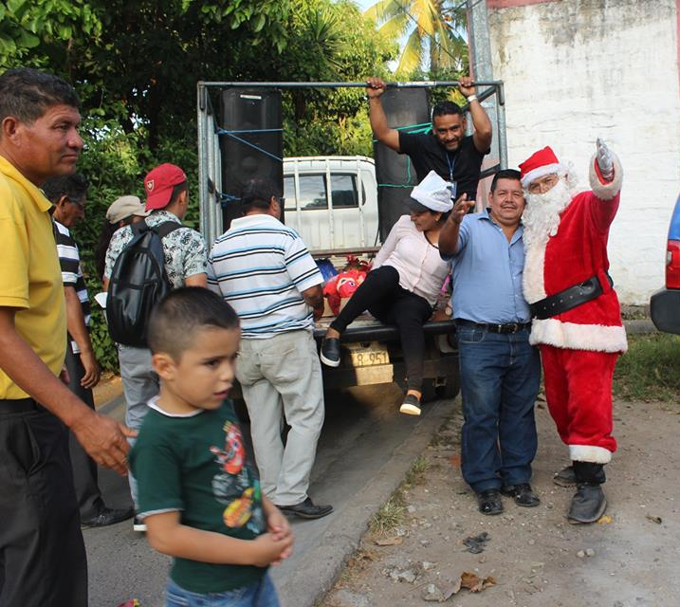
https://www.facebook.com/AlcaldiadeZaragoza/photos/pcb.2049069418506897/2049067488507090/?type=3&theater

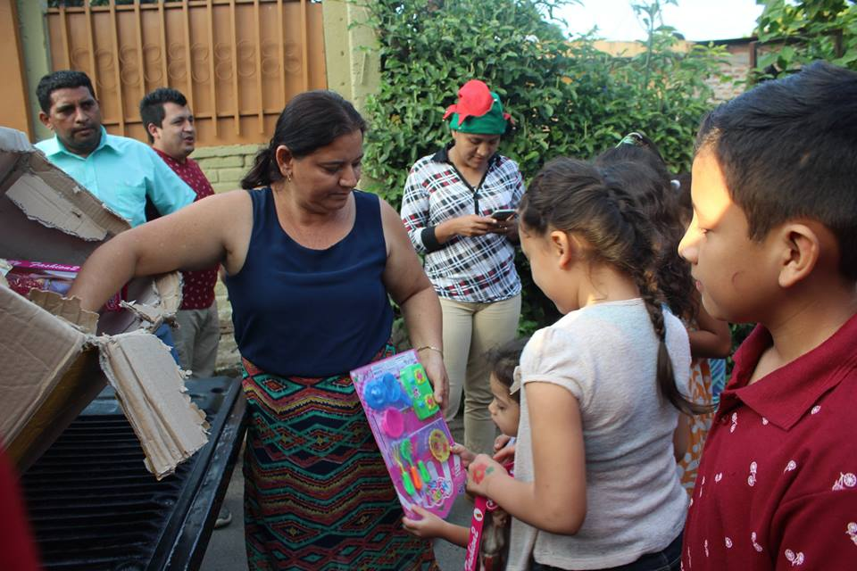
https://www.facebook.com/AlcaldiadeZaragoza/photos/pcb.2049069418506897/2049067455173760/?type=3&theater

21 de diciembre de 2018
La caravana navideña llego esta vez a la colonia el Montimar, donde los niños compartieron con Santa Claus, quiebra de piñatas y recibieron su juguete. Gracias a la gestión de nuestro alcalde Antonio Martínez y su concejo.
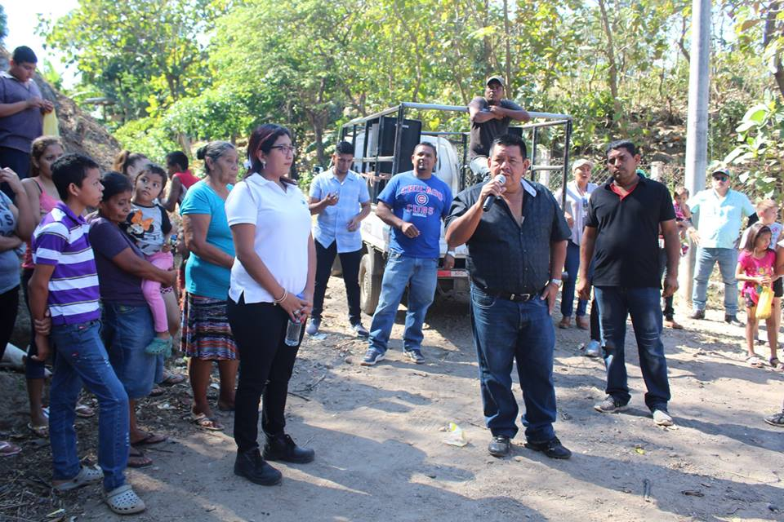
https://www.facebook.com/AlcaldiadeZaragoza/photos/pcb.2050077695072736/2050076565072849/?type=3&theater

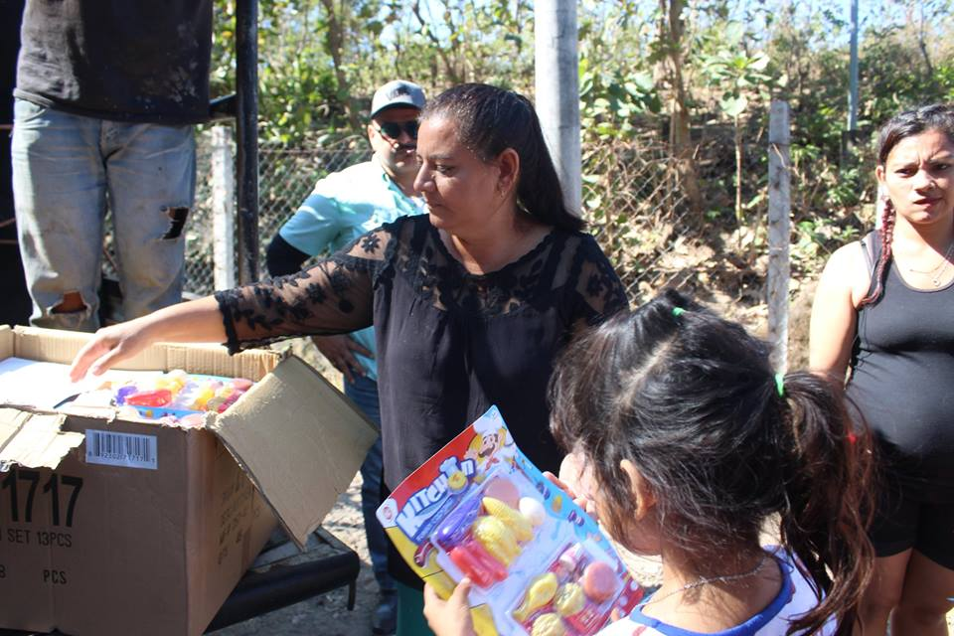
https://www.facebook.com/AlcaldiadeZaragoza/photos/pcb.2050077695072736/2050076688406170/?type=3&theater

21 de diciembre de 2018
Este día, la unidad de la mujer llevo a cabo un convivió con mujeres de diferentes comunidades del municipio estuvo presentes, hubo mucha alegría y sobretodo disfrutaron de las dinámicas que les tenían preparado. En dicho evento estuvo presente el Concejo Municipal dirigido por Antonio Martínez nuestro alcalde y fueron ellos quienes entregaron canastas navideñas a las mujeres que participaron en el evento.
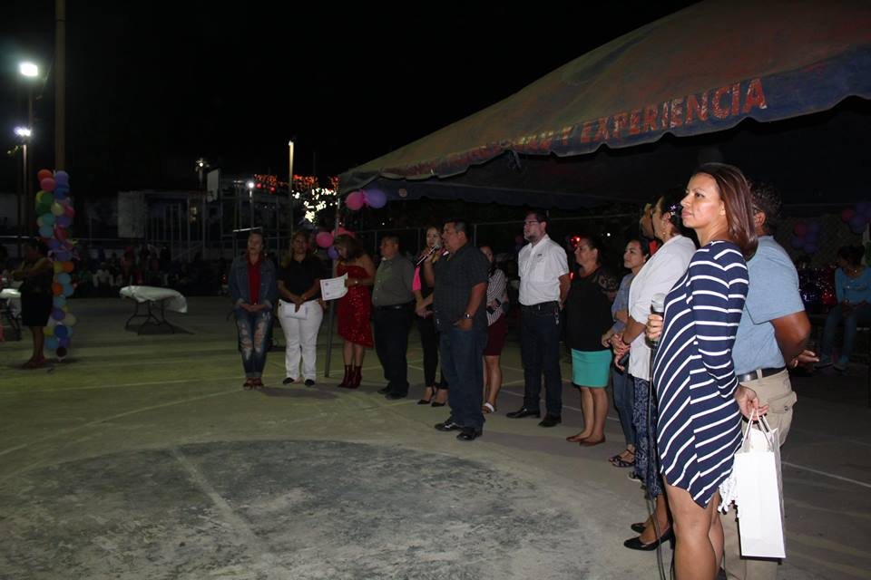
https://www.facebook.com/AlcaldiadeZaragoza/photos/pcb.2050554545025051/2050539248359914/?type=3&theater

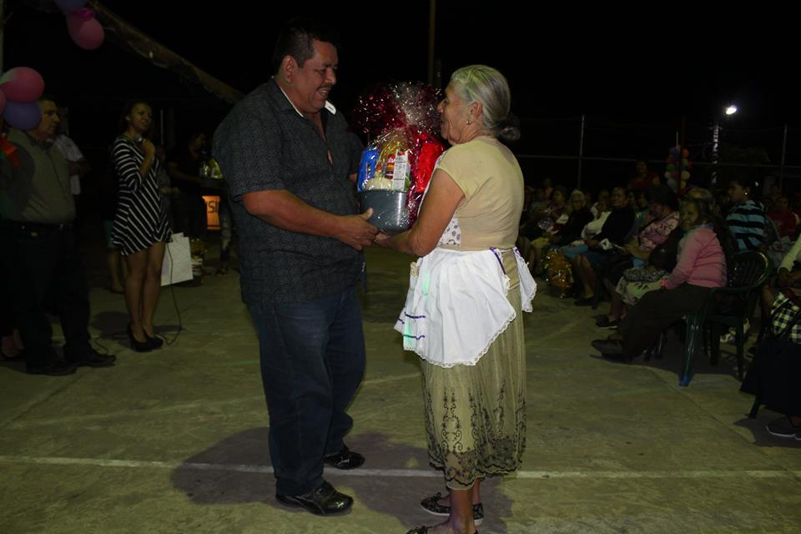
https://www.facebook.com/AlcaldiadeZaragoza/photos/pcb.2050554545025051/2050538601693312/?type=3&theater

23 de diciembre de 2018
Seguimos dando apoyo a las iglesias esta vez a la iglesia Jesús Es El Señor (JEES) cancha la San Judas, dándole alegría y diversión a los niños y niños con la quiebra de piñatas, repartición y juguetes en el cual participaron Antonio Martínez nuestro Alcalde, Maritza de Martínez y su Concejo Municipal.

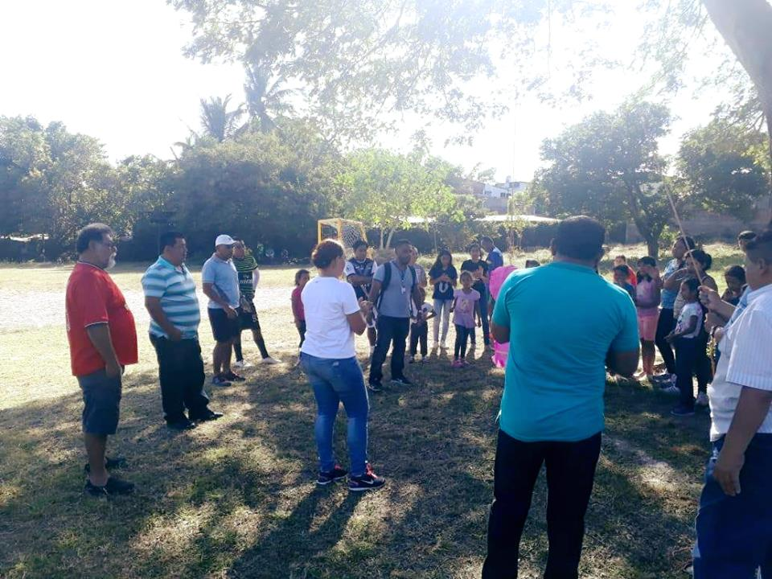

https://www.facebook.com/AlcaldiadeZaragoza/photos/pcb.2053264398087399/2053260591421113/?type=3&theater

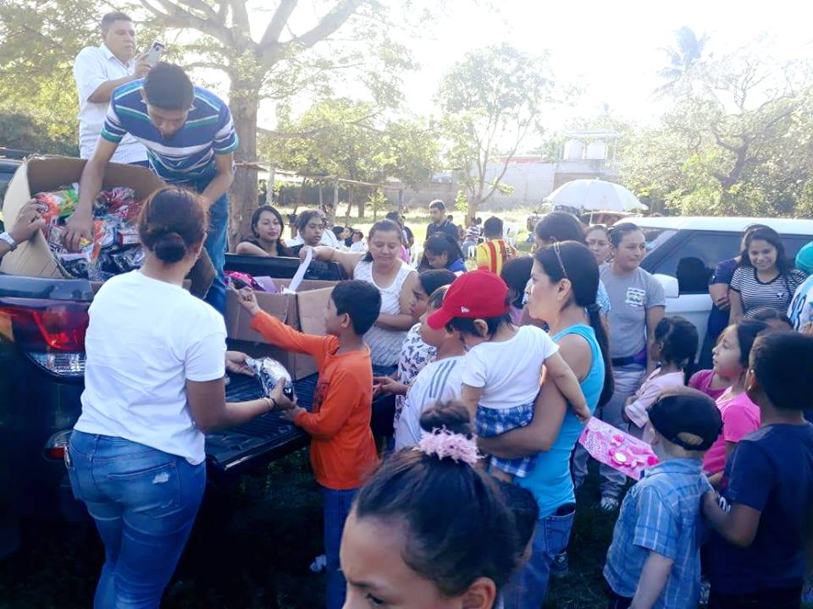

https://www.facebook.com/AlcaldiadeZaragoza/photos/pcb.2053264398087399/2053259918087847/?type=3&theater

23 de diciembre de 2018
Iluminamos el cielo durante el cierre de nuestra Caravana Navideña. Para nuestra administración, ha sido un enorme placer el haber logrado dibujar sonrisas en nuestros niños y niñas. Nos sentimos satisfechos, pues lo hicimos de corazón. Esta tarde compartimos con niñas y niños del casco urbano, quienes disfrutaron de la quiebra de piñatas y además obtuvieron su juguete de navidad.

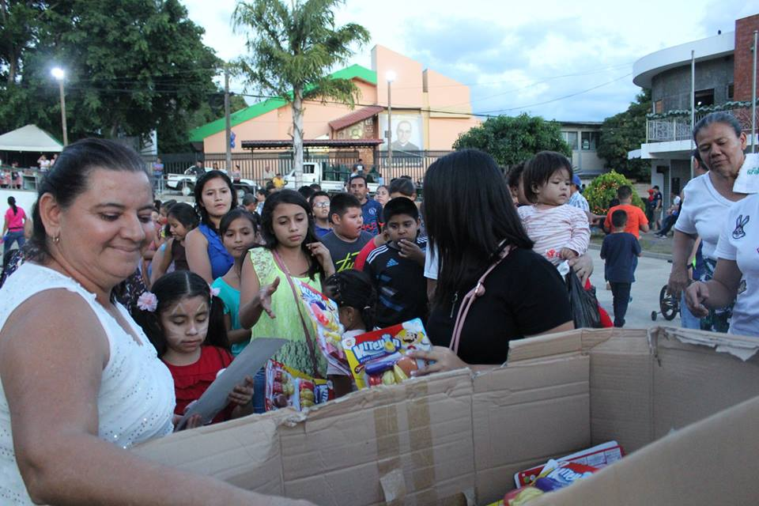

https://www.facebook.com/AlcaldiadeZaragoza/photos/pcb.2053407638073075/2053392911407881/?type=3&theater

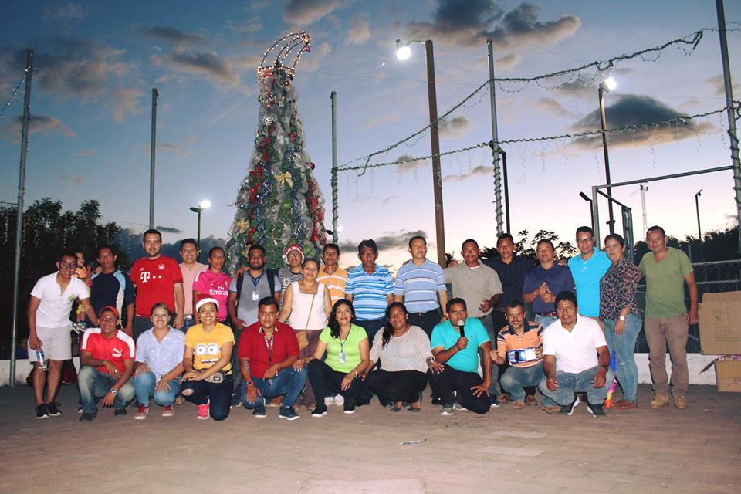

https://www.facebook.com/AlcaldiadeZaragoza/photos/pcb.2053407638073075/2053407201406452/?type=3&theater

29 de diciembre de 2018
Este día nuestro Alcalde Antonio Martínez, su esposa Maritza de Martínez, junto con los concejales Mauricio Romero y Guadalupe Mejía dieron por finalizado el torneo femenino en las instalaciones del polideportivo.

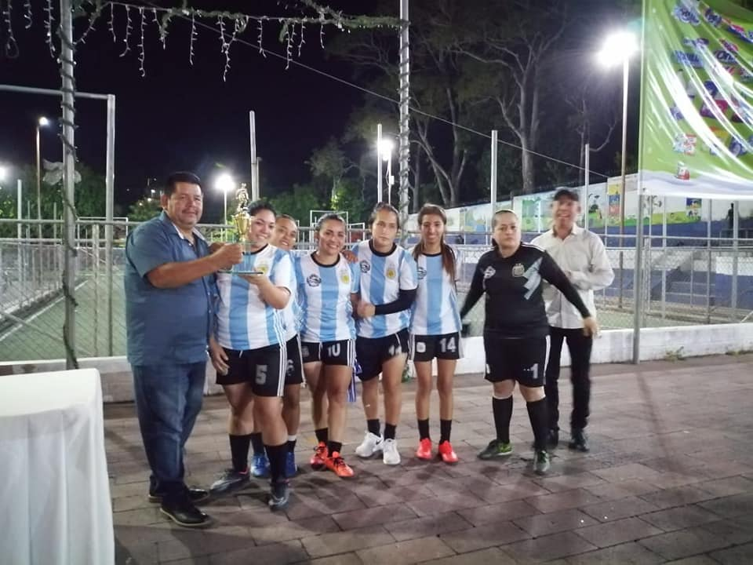
https://www.facebook.com/AlcaldiadeZaragoza/photos/pcb.2062236813856824/2062235683856937/?type=3&theater

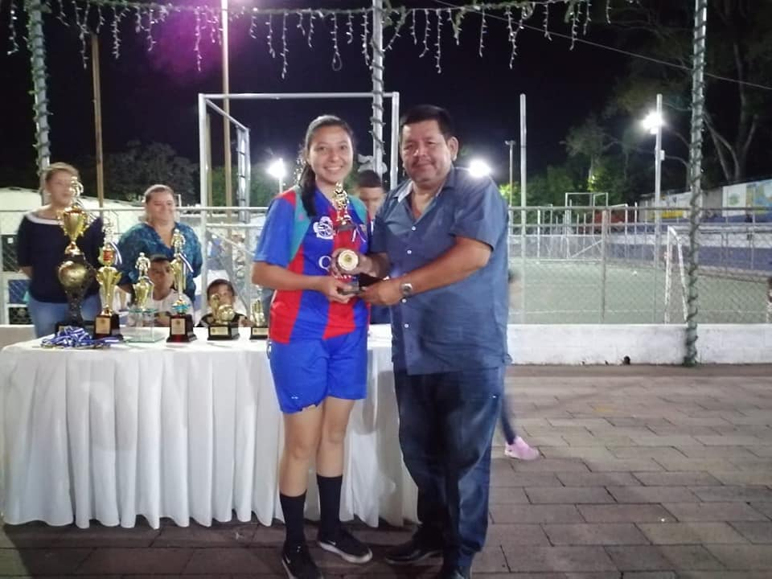

https://www.facebook.com/AlcaldiadeZaragoza/photos/pcb.2062236813856824/2062236293856876/?type=3&theater

30 de diciembre de 2018
Gracias a la gestión de nuestro alcalde Antonio Martínez junto con su esposa Maritza de Martínez se llevó a cabo la fiesta de fin de año con el adulto mayor del cantón San Sebastián Asuchio.

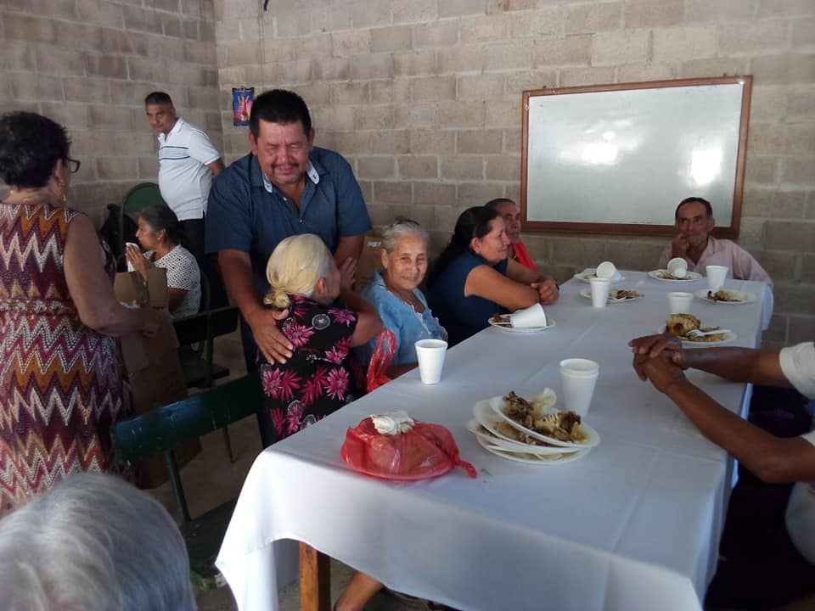

https://www.facebook.com/AlcaldiadeZaragoza/photos/pcb.2062870860460086/2062870587126780/?type=3&theater

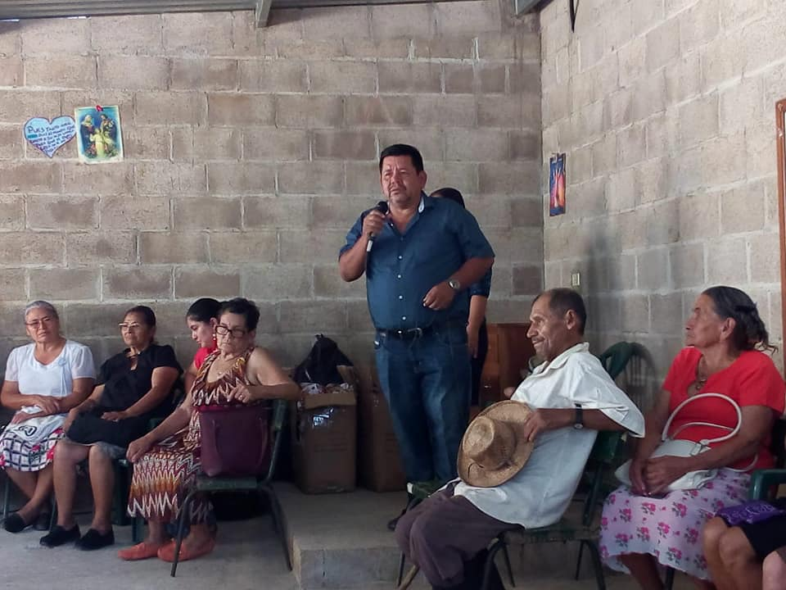

https://www.facebook.com/AlcaldiadeZaragoza/photos/pcb.2062870860460086/2062870660460106/?type=3&theater

